TRƯỜNG ĐẠI HỌC CÔNG NGHỆ ĐÔNG Á

KHOA CÔNG NGHỆ THÔNG TIN



BÀI TẬP LỚN

HỌC PHẦN: LẬP TRÌNH ỨNG DỤNG VỚI PYTHON
ĐỀ TÀI 14 : XÂY DỰNG PHẦN MỀM QUẢN LÝ
ĐẠI LÝ XE HƠI

LỚP TÍN CHỈ: LTUDP.03.K13.09.LH.C04.1_LT

Giảng viên hướng dẫn: ThS. Nguyễn Viết Hùng
Danh sách sinh viên thực hiện: Nhóm 6
TT | Mã sinh viên | Sinh viên thực hiện | Lớp hành chính
1 | 20222999 | Nguyễn Trung Chính | DCCNTT 13.10.16
2 | 20223155 | Nguyễn Trí Dũng | DCCNTT 13.10.16
3 | 20222996 | Trần Văn Nam | DCCNTT 13.10.16
4 | 20222998 | Vũ Văn Phong | DCCNTT 13.10.16
5 | 20223011 | Hoàng Ngọc Thành | DCCNTT 13.10.16

Bắc Ninh - 2025

MỤC LỤC
DANH MỤC HÌNH VẼ 3
DANH MỤC BẢNG BIỂU 5
LỜI MỞ ĐẦU 6
CHƯƠNG I: CƠ SỞ LÝ THUYẾT 7
1.1. Tổng quan về Python và MySQL 7
1.1.1. Tổng quan về Python 7
1.1.2. Cơ sở dữ liệu MySQL và môi trường Laragon 8
1.2. Phân tích và đặc tả yêu cầu 8
1.2.1. Các yêu cầu của bài toán 8
1.2.2. Các bước triển khai 9
1.3. Tổng quan về chức năng hệ thống 10
1.3.1. Sơ đồ chức năng hệ thống 10
1.3.2. Các chức năng chính 10
1.4. Xác định tác nhân hệ thống 11
1.5. Xác định các ca sử dụng 11
CHƯƠNG II: PHÂN TÍCH VÀ THIẾT KẾ HỆ THỐNG 13
2.1. Biểu đồ use case tổng quát 13
2.2. Biểu đồ Use Case các chức năng chính 13
2.2.1. Biểu đồ Use Case cho chức năng Đăng nhập & Phân quyền 13
2.2.2. Biểu đồ Use Case cho chức năng Quản lý xe 14
2.2.3. Biểu đồ Use Case cho chức năng Quản lý khách hàng 14
2.2.4. Biểu đồ Use Case cho chức năng Quản lý hóa đơn 14
2.2.5. Biểu đồ Use Case cho chức năng Quản lý người dùng 15
2.2.6. Biểu đồ Use Case cho chức năng Báo cáo & Thống kê 15
2.2.7. Đặc tả chi tiết bảng Use case chính 15
2.3. Biều đồ lớp 23
2.3.1. Sơ đồ lớp của đối tượng Đăng nhập & Phân quyền 23
2.3.2. Sơ đồ lớp của đối tượng Xe 23
2.3.3. Sơ đồ lớp của đối tượng Khách hàng 23
2.3.4. Sơ đồ lớp của đối tượng Hóa đơn 23
2.3.5. Sơ đồ lớp của đối tượng Người dùng 24
2.3.6. Sơ đồ lớp của đối tượng Báo cáo & Thống kê 24
2.4. Thiết kế cơ sở dữ liệu 24
2.4.1. Mô hình quan hệ thực thể - ERD 24
2.4.2. Mô tả chi tiết các bảng và thuộc tính của chúng 24
2.5. Cấu trúc và tổ chức mã nguồn 26
CHƯƠNG III. KẾT QUẢ THỰC NGHIỆM CHƯƠNG TRÌNH 28
3.1. Chức năng Đăng nhập 28
3.2. Chức năng Quản lý xe 29
3.3. Chức năng Quản lý khách hàng 36
3.4. Chức năng Quản lý hóa đơn 41
3.5. Chức năng Quản lý người dùng 45
3.6. Chức năng Báo cáo & Thống kê 50
3.7. Chức năng Phân quyền 51
3.8 Chức năng thay đổi thông tin cá nhân 53
KẾT LUẬN 54
Kết quả đạt được 54
Hướng phát triển trong tương lai 54
DANH MỤC THAM KHẢO 55

DANH MỤC HÌNH VẼ
Hình 1. 1 Logo Python 7
Hình 1. 2 Logo MySQL 8
Hình 1. 3 Sơ đồ chức năng hệ thống 10
Hình 2. 1 Biểu đồ use tổng quát 13
Hình 2. 2 Biểu đồ Use Case Đăng nhập & Phân quyền 13
Hình 2. 3 Biểu đồ Use Case Quản lý xe 14
Hình 2. 4 Biểu đồ Use Case Quản lý khách hàng 14
Hình 2. 5 Biểu đồ Use Case Quản lý hóa đơn 14
Hình 2. 6 Biểu đồ Use Case Quản lý người dùng 15
Hình 2. 7 Biểu đồ Use Case Báo cáo & Thống kê 15
Hình 2. 8 Sơ đồ lớp Đăng nhập & Phân quyền 23
Hình 2. 9 Sơ đồ lớp Xe 23
Hình 2. 10 Sơ đồ lớp Khách hàng 23
Hình 2. 11 Sơ đồ lớp Hóa đơn 23
Hình 2. 12 Sơ đồ lớp Người dùng 24
Hình 2. 13 Sơ đồ lớp Báo cáo & Thống kê 24
Hình 2. 14 Mô hình quan hệ cơ sở dữ liệu quản lý đại lý xe hơi 24
Hình 3. 1 Đăng nhập sai mật khẩu 28
Hình 3. 2 Cập nhật mật khẩu thành công 28
Hình 3. 3 Giao diện quản lý thông tin xe 29
Hình 3. 4 Giao diện trước khi thêm xe mới 30
Hình 3. 5 Giao diện sau khi thêm xe mới 31
Hình 3. 6 Giao diện trước khi thêm sửa thông tin xe 32
Hình 3. 7 Giao diện khi thêm sửa thông tin xe 33
Hình 3. 8 Giao diện khi xóa xe 34
Hình 3. 9 Giao diện sau khi thêm tìm kiếm thông tin xe 35
Hình 3. 10 Giao diện quản lý thông tin khách hàng 36
Hình 3. 11 Giao diện sau khi thêm khách hàng 37
Hình 3. 12 Giao diện sau khi sửa khách hàng 38
Hình 3. 13 Giao diện sau khi xóa khách hàng 39
Hình 3. 14 Giao diện sau khi tìm kiếm thông tin khách hàng 40
Hình 3. 15 Giao diện quản lý thông tin hóa đơn 41
Hình 3. 16 Giao diện khi thêm khách hàng 41
Hình 3. 17 Giao diện khi thêm xe 42
Hình 3. 18 Giao diện khi thêm hóa đơn 42
Hình 3. 19 Giao diện khi sửa hóa đơn 43
Hình 3. 20 Giao diện khi xóa hóa đơn 44
Hình 3. 21 Giao diện quản lý thông tin người dùng 45
Hình 3. 22 Giao diện sau khi thêm 46
Hình 3. 23 Giao diện sau khi sửa 47
Hình 3. 24 Giao diện sau khi xóa 48
Hình 3. 25 Giao diện sau khi tìm kiếm 49
Hình 3. 26 Giao diện báo cáo tổng thể của Adminstator 50
Hình 3. 27 Giao diện quản lý thông tin báo cáo cá nhân 51
Hình 3. 28 Giao diện chính của Adminstator với full quyền 51
Hình 3. 29 Giao diện chính của Employee bị hạn chế quyền 52
Hình 3. 30 Giao diện chính sửa thông tin cá nhân 53

DANH MỤC BẢNG BIỂU
Bảng 2. 1: UC 01 - Đăng nhập 15
Bảng 2. 2: UC 02 -Phân quyền 16
Bảng 2. 3: UC 03 - Đổi mật khẩu 16
Bảng 2. 4: UC 04 - Sửa thông tin cá nhân 17
Bảng 2. 5: UC 05 - Thêm 18
Bảng 2. 6: UC 06 - Sửa 19
Bảng 2. 7: UC 07 - Xóa 20
Bảng 2. 8: UC 08 - Tìm kiếm 21
Bảng 2. 9: UC 09 - Báo cáo tổng thể 21
Bảng 2. 10: UC 10 - Báo cáo cá nhân 22
Bảng 2. 11 Bảng cars 24
Bảng 2. 12 Bảng customers 25
Bảng 2. 13 Bảng orders 25
Bảng 2. 14 Bảng users 25
Bảng 2. 15 Bảng user_credentials 26
Bảng 2. 16 Bảng mô tả chi tiết mã nguồn ứng dụng quản lý đại lý xe hơi 26

LỜI MỞ ĐẦU
Trong bối cảnh ngành công nghiệp ô tô ngày càng phát triển mạnh mẽ, việc quản lý hiệu quả các đại lý xe hơi trở thành một yếu tố then chốt để nâng cao chất lượng dịch vụ và tối ưu hóa hoạt động kinh doanh. Các đại lý xe hơi không chỉ đóng vai trò là cầu nối giữa nhà sản xuất và khách hàng, mà còn là nơi cung cấp các dịch vụ hậu mãi, góp phần quan trọng trong việc xây dựng lòng tin và sự hài lòng của khách hàng.​
Tuy nhiên, việc quản lý một khối lượng lớn thông tin liên quan đến xe, khách hàng, dịch vụ và phụ tùng đòi hỏi sự chính xác và hiệu quả cao. Sự ra đời của các phần mềm quản lý đại lý ô tô đã đáp ứng nhu cầu này, giúp tự động hóa các quy trình, giảm thiểu sai sót và tiết kiệm thời gian [1]. Các phần mềm này cung cấp giải pháp toàn diện, từ quản lý hàng tồn kho, theo dõi doanh số bán hàng, đến quản lý dịch vụ hậu mãi và chăm sóc khách hàng [2]. Việc áp dụng công nghệ vào quản lý không chỉ giúp nâng cao hiệu suất làm việc mà còn tạo ra lợi thế cạnh tranh cho các đại lý trong thị trường đầy cạnh tranh hiện nay.​
Nhận thức được tầm quan trọng của việc ứng dụng công nghệ trong quản lý, nhóm chúng em đã lựa chọn đề tài "Xây dựng phần mềm quản lý đại lý xe hơi" cho bài tập lớn của học phần "Lập trình ứng dụng với Python". Mục tiêu của đề tài là xây dựng một hệ thống phần mềm đáp ứng các yêu cầu quản lý cơ bản của một đại lý xe hơi, bao gồm quản lý thông tin xe, khách hàng, dịch vụ và phụ tùng [3]. Phần mềm được kỳ vọng sẽ giúp đại lý hoạt động hiệu quả hơn, nâng cao chất lượng dịch vụ và tăng cường sự hài lòng của khách hàng.​
Trong quá trình thực hiện đề tài, chúng em đã tham khảo các tài liệu và nguồn thông tin liên quan để đảm bảo tính thực tiễn và hiệu quả của phần mềm. Chúng tôi hy vọng rằng, với sự hướng dẫn của giảng viên và tinh thần làm việc nghiêm túc, đề tài sẽ đạt được kết quả tốt, góp phần vào việc nâng cao kiến thức và kỹ năng lập trình ứng dụng của nhóm.

CHƯƠNG I: CƠ SỞ LÝ THUYẾT

Tổng quan về Python và MySQL
Trong bài tập lớn này, chúng em sẽ trình bày tổng quan về ngôn ngữ Python và hệ quản trị cơ sở dữ liệu MySQL đó là hai công nghệ phổ biển trong lĩnh vực lập trình hiện nay. Python và MySQL là hai công nghệ phổ biến trong lĩnh vực lập trình hiện nay. Theo chỉ số TIOBE tháng 10 năm 2024, Python tiếp tục dẫn đầu với 21,90% thị phần, tăng 7,08% so với tháng trước, trong khi C++ và Java lần lượt chiếm 11,60% và 10,51% [4].
Về hệ quản trị cơ sở dữ liệu, MySQL được xếp hạng cao trong danh sách các DBMS phổ biến nhất, cùng với Oracle, Microsoft SQL Server và PostgreSQL [5]. Sự phổ biến của Python và MySQL cho thấy tầm quan trọng của chúng trong việc phát triển ứng dụng và quản lý dữ liệu.​

Tổng quan về Python
Python là một ngôn ngữ lập trình cấp cao, đa mục đích, được thiết kế với triết lý nhấn mạnh vào tính dễ đọc của mã nguồn nhờ việc sử dụng thụt lề rõ ràng. Được Guido van Rossum phát triển vào cuối những năm 1980 như một sự kế thừa cho ngôn ngữ ABC, Python lần đầu tiên ra mắt vào năm 1991 [6].

Hình 1. 1 Logo Python
Ngôn ngữ này hỗ trợ nhiều kiểu lập trình, bao gồm lập trình cấu trúc, hướng đối tượng và hàm. Python có hệ thống kiểu động và quản lý bộ nhớ tự động, giúp lập trình viên viết mã ngắn gọn và hiệu quả. Thư viện tiêu chuẩn phong phú của Python cung cấp nhiều công cụ phục vụ cho các nhiệm vụ khác nhau, từ xử lý chuỗi, quản lý hệ thống tệp đến phát triển web và tính toán khoa học.
Sự linh hoạt và mạnh mẽ của Python đã khiến nó trở thành lựa chọn phổ biến trong các lĩnh vực như phát triển web, khoa học dữ liệu, trí tuệ nhân tạo và tự động hóa hệ thống [6].​

Cơ sở dữ liệu MySQL và môi trường Laragon
MySQL là một hệ quản trị cơ sở dữ liệu quan hệ mã nguồn mở, được phát triển bởi công ty Thụy Điển MySQL AB vào năm 1995. Tên gọi "MySQL" kết hợp giữa tên "My" của con gái đồng sáng lập Michael Widenius và "SQL" (Structured Query Language). MySQL tổ chức dữ liệu thành các bảng trong cơ sở dữ liệu, cho phép các mối quan hệ giữa các bảng giúp cấu trúc dữ liệu hiệu quả. Ngôn ngữ SQL được sử dụng để tạo, sửa đổi và truy xuất dữ liệu từ cơ sở dữ liệu quan hệ, cũng như kiểm soát quyền truy cập của người dùng [7].

Hình 1. 2 Logo MySQL
Và để có thể chạy MySQL thì chạy qua ứng dụng Laragon là một môi trường phát triển ứng dụng web mạnh mẽ dành cho hệ điều hành Windows, được thiết kế để thay thế các giải pháp như XAMPP. Nó cung cấp một nền tảng tích hợp, giúp lập trình viên dễ dàng cài đặt và quản lý các thành phần như Apache, MySQL, PHP, Redis và Memcached [8]. Ngoài ra, Laragon hoạt động độc lập với hệ điều hành, giúp giữ cho môi trường Windows sạch sẽ và giảm thiểu xung đột phần mềm [9].

Phân tích và đặc tả yêu cầu
Sau khi phân tích và nghiên thì nhóm em đã kết luận chương trình cần phải có một số các chức năng sau:

Các yêu cầu của bài toán
Hệ thống phải hỗ trợ đăng nhập, phân quyền và quản lý tài khoản người dùng. Cho phép quản lý danh mục xe, bao gồm thêm mới, chỉnh sửa, xóa và tìm kiếm xe. Hỗ trợ quản lý thông tin khách hàng, bao gồm lưu trữ, chỉnh sửa, xóa và tìm kiếm khách hàng. Quản lý hóa đơn mua bán, đảm bảo khả năng tạo, chỉnh sửa, xóa và tìm kiếm hóa đơn. Hỗ trợ quản lý người dùng, bao gồm quyền hạn, danh sách nhân viên, và các thao tác CRUD. Cung cấp hệ thống báo cáo và thống kê theo nhiều tiêu chí khác nhau, giúp theo dõi tình hình kinh doanh.

Các bước triển khai
Việc triển khai hệ thống quản lý đại lý xe hơi yêu cầu thiết lập một môi trường phát triển đầy đủ, bao gồm Python, PyCharm, MySQL (trong Laragon) và cấu hình dự án. Dưới đây là hướng dẫn chi tiết từng bước:
Bước 1: Cài đặt môi trường Python
Tải Python phiên bản 3.13.2 tại: https://www.python.org/downloads/
Chạy file cài đặt .exe, chọn "Add Python to PATH", sau đó nhấn Install Now.
Kiểm tra cài đặt bằng cách mở Command Prompt (CMD) và nhập: python --version
Nếu hiển thị phiên bản Python 3.13.2 thì cài đặt thành công.
Bước 2: Cài đặt PyCharm (IDE để viết mã Python)
Tải PyCharm Community Edition tại: https://www.jetbrains.com/pycharm/download /?section=windows
Cài đặt phần mềm bằng cách làm theo hướng dẫn.
Sau khi cài xong, mở PyCharm và chọn New Project.
Bước 3: Cài đặt Laragon và MySQL
Tải Laragon phiên bản 2025 v7.0.6 tại: https://laragon.org/download/
Cài đặt Laragon và khởi chạy phần mềm.
Trong Laragon, nhấn Start All để chạy Apache và MySQL.
Mở MySQL trên cửa sổ Laragon thông qua nút Database:
Bước 4: Thiết lập dự án Python trong PyCharm
Mở PyCharm, chọn Create New Project.
Trong phần Python Interpreter, chọn đường dẫn đến Python (Ví dụ: C:/Program Files/Python312/python.exe).
Đặt Project Location là thư mục chứa dự án.
Nhấn Create để khởi tạo.
Bước 5: Cài đặt thư viện cần thiết
Mở Terminal trong PyCharm và nhập: pip ins tall mysql-connector-python
mysql-connector-python: Dùng để kết nối MySQL với Python.

Tổng quan về chức năng hệ thống

Sơ đồ chức năng hệ thống
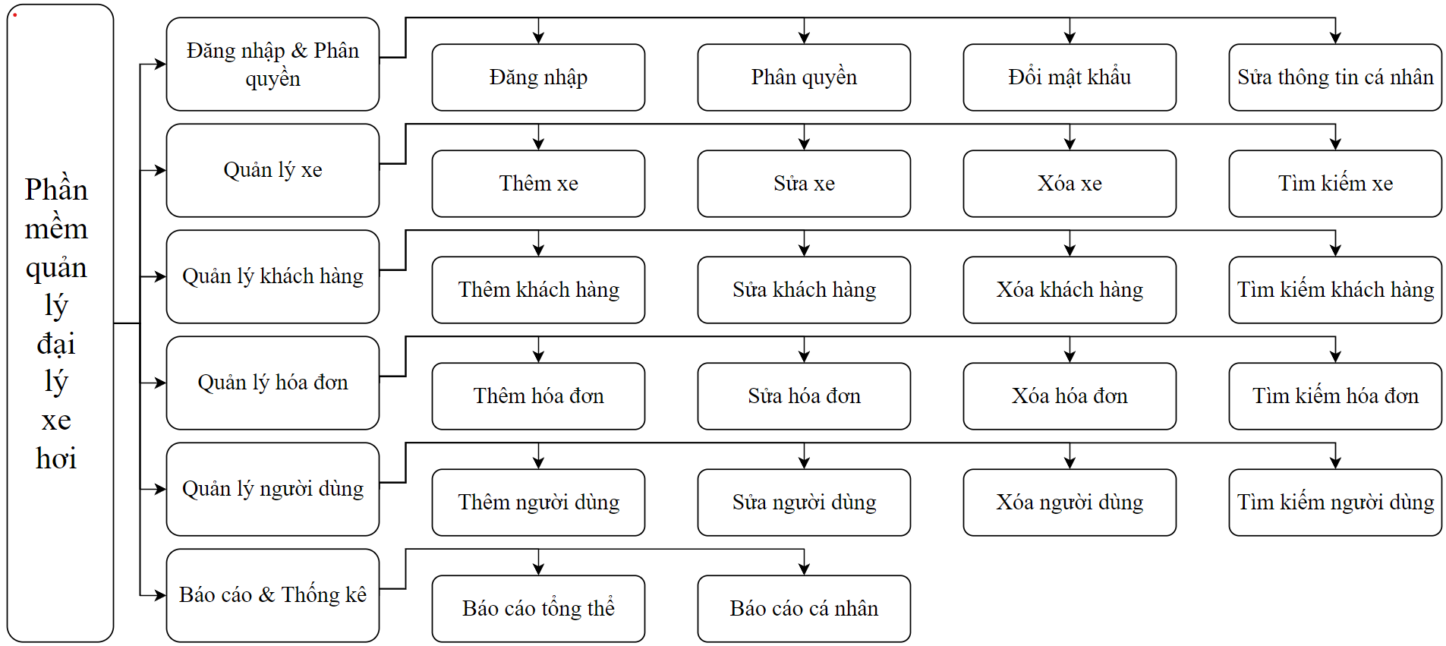
Hình 1. 3 Sơ đồ chức năng hệ thống

Các chức năng chính
Phần mềm quản lý đại lý xe hơi là một công cụ hỗ trợ đắc lực cho các doanh nghiệp kinh doanh ô tô trong việc quản lý thông tin, giao dịch và khách hàng một cách hiệu quả. Hệ thống được thiết kế với nhiều chức năng quan trọng giúp tối ưu hóa quy trình làm việc, giảm thiểu sai sót và nâng cao trải nghiệm người dùng. Dưới đây là các chức năng chính của phần mềm:
Đăng nhập & Phân quyền: Chức năng này đảm bảo tính bảo mật của hệ thống, chỉ cho phép người dùng có tài khoản hợp lệ đăng nhập vào phần mềm. Ngoài ra, hệ thống còn hỗ trợ phân quyền, cho phép quản trị viên kiểm soát quyền hạn của từng nhóm người dùng. Các tính năng kèm theo bao gồm đổi mật khẩu và chỉnh sửa thông tin cá nhân để người dùng có thể tự quản lý tài khoản của mình.
Quản lý xe: Đây là một trong những chức năng cốt lõi của phần mềm, giúp đại lý dễ dàng quản lý danh sách xe có sẵn. Hệ thống hỗ trợ thêm mới, chỉnh sửa và xóa thông tin xe. Bên cạnh đó, chức năng tìm kiếm xe giúp người dùng nhanh chóng tìm thấy thông tin của một mẫu xe cụ thể dựa trên các tiêu chí như tên xe, hãng sản xuất hoặc năm sản xuất.
Quản lý khách hàng: Chức năng này giúp lưu trữ và quản lý thông tin khách hàng, bao gồm tên, số điện thoại, địa chỉ và lịch sử giao dịch. Người dùng có thể thêm mới, chỉnh sửa hoặc xóa khách hàng khỏi hệ thống. Ngoài ra, chức năng tìm kiếm giúp dễ dàng tra cứu thông tin khách hàng khi cần thiết.
Quản lý hóa đơn: Mọi giao dịch mua bán đều được ghi nhận thông qua chức năng quản lý hóa đơn. Hệ thống cho phép tạo mới, chỉnh sửa, xóa và tìm kiếm hóa đơn theo nhiều tiêu chí khác nhau. Chức năng này giúp đảm bảo tính minh bạch và dễ dàng theo dõi các giao dịch tài chính của đại lý.
Quản lý người dùng: Chức năng này cho phép quản trị viên quản lý danh sách nhân viên và người dùng hệ thống. Các thao tác bao gồm thêm mới, chỉnh sửa, xóa và tìm kiếm người dùng. Điều này giúp đảm bảo rằng chỉ những người có quyền hạn mới có thể truy cập vào phần mềm và thực hiện các thao tác quan trọng.
Báo cáo & Thống kê: Chức năng báo cáo và thống kê giúp đại lý theo dõi hoạt động kinh doanh một cách toàn diện. Phần mềm cung cấp các báo cáo tổng thể về doanh thu, số lượng xe bán ra, lượng khách hàng mới, v.v. Ngoài ra, chức năng báo cáo cá nhân giúp từng nhân viên theo dõi hiệu suất làm việc của mình, hỗ trợ việc đánh giá và cải thiện năng suất.

Xác định tác nhân hệ thống
Bảng 1. 1 Bảng tác nhân hệ thống
STT | Tên tác nhân | Mô tả | Phân loại
1 | Quản trị viên | Đăng nhập & Phân quyền  Quản lý người dùng  Quản lý xe  Quản lý khách hàng  Quản lý hóa đơn  Thống kê báo cáo | Phức tạp
2 | Nhân viên | Đăng nhập & Phân quyền  Quản lý xe  Quản lý khách hàng  Quản lý hóa đơn  Thống kê báo cáo | Phức tạp

Xác định các ca sử dụng
Bảng 1. 2 Bảng các ca sử dụng
Gói ca sử dụng | Các ca sử dụng chi tiết | Tác nhân
- Đăng nhập & Phân quyền | UC 01: Đăng nhập  UC 02: Phân quyền  UC 03: Đổi mật khẩu  UC 04: Sửa thông tin cá nhân | Quản trị viên / Nhân viên
- Quản lý người dùng | UC 05: Thêm người dùng  UC 06: Sửa người dùng  UC 07: Xóa người dùng  UC 08: Tìm kiếm người dùng | Quản trị viên
- Quản lý xe | UC 05: Thêm xe  UC 06: Sửa xe  UC 07: Xóa xe  UC 08: Tìm kiếm xe | Quản trị viên / Nhân viên
- Quản lý khách hàng | UC 05: Thêm khách hàng  UC 06: Sửa khách hàng  UC 07: Xóa khách hàng  UC 08: Tìm kiếm khách hàng | Quản trị viên / Nhân viên
- Quản lý hóa đơn | UC 05: Thêm hóa đơn  UC 06: Sửa hóa đơn  UC 07: Xóa hóa đơn  UC 08: Tìm kiếm hóa đơn | Quản trị viên / Nhân viên
- Thống kê báo cáo | UC 09: Báo cáo tổng thể  UC 10: Báo cáo cá nhân | Quản trị viên / Nhân viên

CHƯƠNG II: PHÂN TÍCH VÀ THIẾT KẾ HỆ THỐNG

2.1. Biểu đồ use case tổng quát
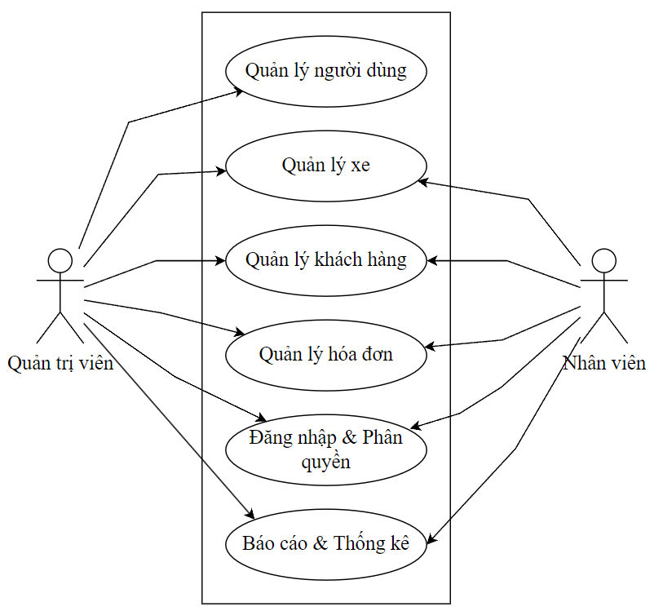
Hình 2. 1 Biểu đồ use tổng quát

2.2. Biểu đồ Use Case các chức năng chính

2.2.1. Biểu đồ Use Case cho chức năng Đăng nhập & Phân quyền
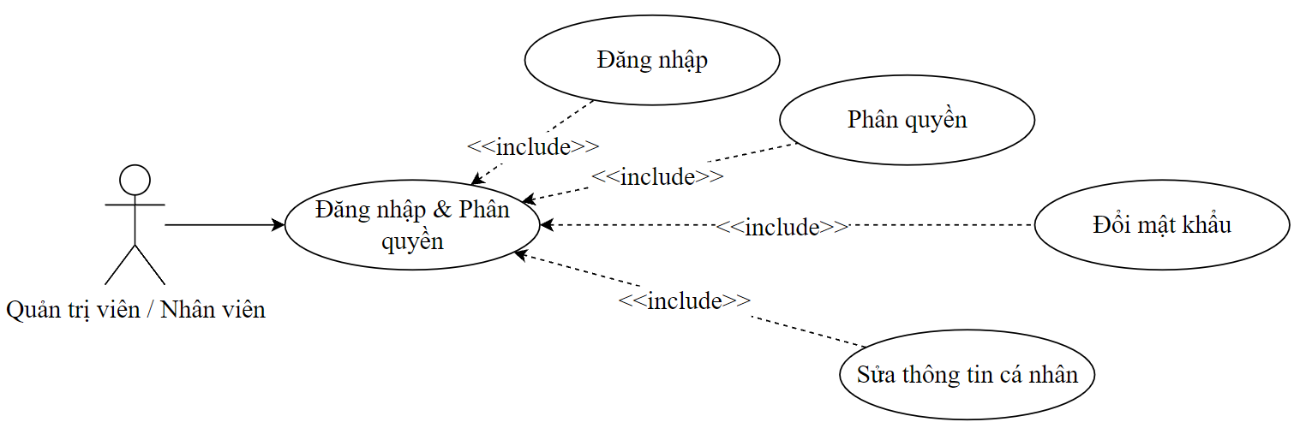
Hình 2. 2 Biểu đồ Use Case Đăng nhập & Phân quyền

2.2.2. Biểu đồ Use Case cho chức năng Quản lý xe
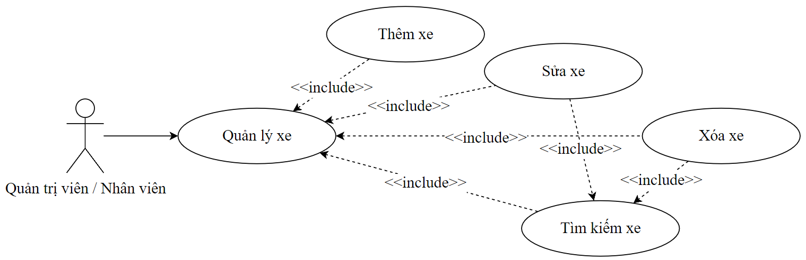
Hình 2. 3 Biểu đồ Use Case Quản lý xe

2.2.3. Biểu đồ Use Case cho chức năng Quản lý khách hàng
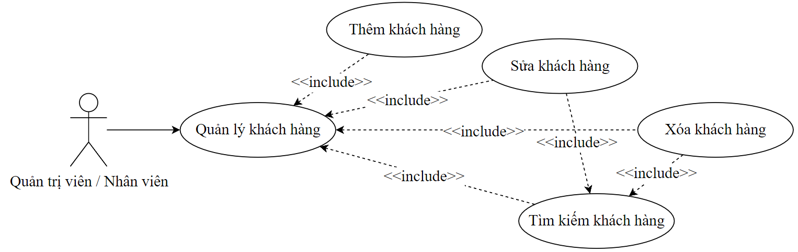
Hình 2. 4 Biểu đồ Use Case Quản lý khách hàng

2.2.4. Biểu đồ Use Case cho chức năng Quản lý hóa đơn
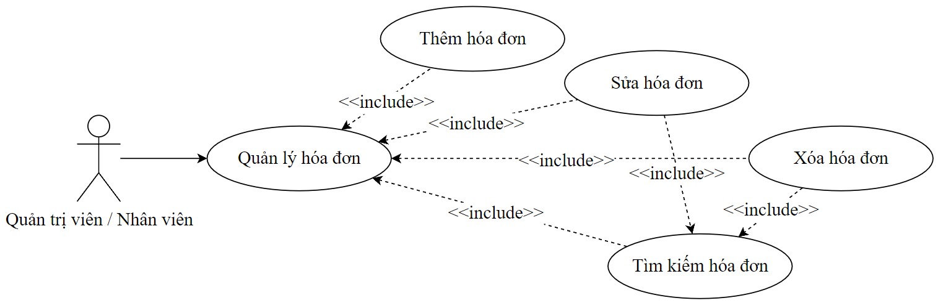
Hình 2. 5 Biểu đồ Use Case Quản lý hóa đơn

2.2.5. Biểu đồ Use Case cho chức năng Quản lý người dùng
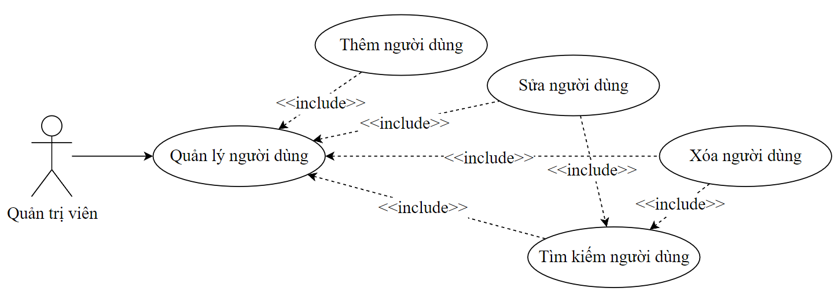
Hình 2. 6 Biểu đồ Use Case Quản lý người dùng

2.2.6. Biểu đồ Use Case cho chức năng Báo cáo & Thống kê
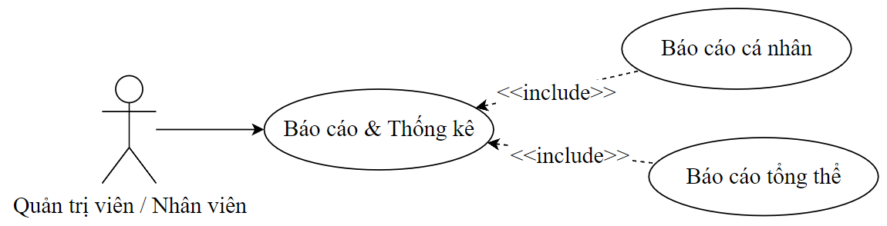
Hình 2. 7 Biểu đồ Use Case Báo cáo & Thống kê

2.2.7. Đặc tả chi tiết bảng Use case chính
Bảng 2. 1: UC 01 - Đăng nhập
Use case: Đăng nhập | ID: UC01
Phạm vi: Người dùng đăng nhập vào hệ thống website.
Điều kiện tiên quyết: Hệ thống hoạt động bình thường.
Điều kiện thực hiện:
• Người dùng đã đăng ký tài khoản và thông tin đăng nhập hợp lệ.
• Dung lượng máy tính phải đủ cho việc ghi dữ liệu.
Sự kiện kích hoạt: Người dùng click nút " Đăng nhập" trên form đăng nhập hệ thống.
Luồng sự kiện chính:
• Người dùng đăng nhập vào hệ thông quản lý. Nếu thông tin đăng nhập không hợp lệ thì thực hiện luồng phụ A1.
Luồng phụ:
Luồng phụ A1: Thông tin đăng nhập không hợp lệ.
• Hệ thống phát thông bảo thông tin đăng nhập sai.
• Hệ thống trả về trạng thái đăng nhập trước đó.
Bảng 2. 2: UC 02 -Phân quyền
Use case: Phân quyền | ID: UC02
Phạm vi: Người dùng đăng nhập vào hệ thống website.
Điều kiện tiên quyết: Hệ thống hoạt động bình thường.
Điều kiện thực hiện:
• Người dùng đã đăng ký tài khoản và thông tin đăng nhập hợp lệ.
• Dung lượng máy tính phải đủ cho việc ghi dữ liệu.
Sự kiện kích hoạt: Người dùng click nút " Đăng nhập" trên form đăng nhập hệ thống.
• Nếu hệ thống check Role là Adminstator thì được phép sử dụng tất cả các quản lý.
• Còn lại thì Role Employee thì bị không được phép quyền quản lý người dùng.
• Theo hai role đó thì sẽ được thiết kế nút Thống kê báo cáo khác nhau.
Luồng sự kiện chính:
• Người dùng đăng nhập vào hệ thông quản lý. Nếu thông tin đăng nhập không hợp lệ thì thực hiện luồng phụ A1.
Luồng phụ:
Luồng phụ A1: Thông tin đăng nhập không hợp lệ.
• Hệ thống phát thông bảo thông tin đăng nhập sai.
• Hệ thống trả về trạng thái đăng nhập trước đó.

Bảng 2. 3: UC 03 - Đổi mật khẩu
Use case: Đổi mật khẩu | ID: UC03
Phạm vi: Người dùng đăng nhập vào hệ thống website.
Điều kiện tiên quyết: Hệ thống hoạt động bình thường.
Điều kiện thực hiện:
• Người dùng đã đăng ký tài khoản và thông tin đăng nhập hợp lệ.
• Dung lượng máy tính phải đủ cho việc ghi dữ liệu.
Sự kiện kích hoạt: Người dùng click nút "Đổi mật khẩu" trên form đăng nhập hệ thống để chuyển sang giao diện đổi mật khẩu. Nếu thông tin đăng ký không hợp lệ, thực hiện luồng phụ A1.
• Chọn ô "Username": Người dùng nhập tên tài khoản mà họ muốn đăng ký lên hệ thống. Nếu không tìm thấy, thực hiện luồng phụ A3.
• Chọn ô "Old password": Người dùng nhập mật khẩu cũ. Nếu không tìm thấy, thực hiện luồng phụ A3.
• Chọn ô "New password": Người dùng nhập mật khẩu mới. Nếu không tìm thấy, thực hiện luồng phụ A3.
• Chọn ô "Confirm new password": Người dùng nhập lại mật khẩu mới để xác nhận. Nếu không tìm thấy, thực hiện luồng phụ A3.
• Click nút "Submit": Nếu phát hiện lỗi khi cập nhật, thực hiện luồng ngoại lệ E1.
Hệ thống cập nhật thông tin vào cơ sở dữ liệu (CSDL).
Hệ thống chuyển tiếp đến form đăng nhập.
Luồng phụ:
Luồng phụ A1: Thông tin đăng nhập không hợp lệ.
• Hệ thống phát thông bảo thông tin đăng nhập sai.
• Hệ thống trả về trạng thái đăng nhập trước đó.Luồng phụ A3: Thông tin nạp tiền nhập vào vi phạm kiểm tra dữ liệu.
• Hệ thống phát thông báo thông tin nhập vào không thỏa mãn.
• Hệ thống trả về trạng thái trước đó.
Luồng phụ A3: Thông tin nhập vào vi phạm kiểm tra dữ liệu.
• Hệ thống phát thông báo thông tin nhập vào không thỏa mãn.
• Hệ thống trả về trạng thái trước đó.
Luồng ngoại lệ:
Luồng ngoại lệ E1: Lỗi không thể cập nhập câu lệnh cập nhật.
• Hệ thống phát thông báo đã xảy ra lỗi trong quá trình sửa thông tin.
• Hệ thống hủy thao tác cập nhật.
• Hệ thống trả về trạng thái trước đó.

Bảng 2. 4: UC 04 - Sửa thông tin cá nhân
Use case: Sửa thông tin cá nhân | ID: UC04
Phạm vi: Người dùng đăng nhập vào hệ thống website.
Điều kiện tiên quyết: Hệ thống hoạt động bình thường.
Điều kiện thực hiện:
• Người dùng đã đăng ký tài khoản và thông tin đăng nhập hợp lệ.
• Dung lượng máy tính phải đủ cho việc ghi dữ liệu.
Sự kiện kích hoạt: Người dùng click nút "Info" trên form
Luồng sự kiện chính:
• Người dùng đăng nhập vào hệ thống. Nếu thông tin đăng nhập không hợp lệ thì thực hiện luồng phụ A1.
• Lựa chọn danh mục cần sửa vào form tương ứng
• Người dùng tra cứu thông tin cần sửa. Nếu không tìm thấy thực hiện luồng phụ A2.
• Chọn danh mục cần sửa.
• Nhập thông tin cần sửa vào. Nếu các thông tin nhập vào vi phạm việc kiểm tra dữ liệu thì thực hiện luồng phụ A3.
• Click nút "sửa". Nếu phát hiện lỗi khi sửa thì thực hiện luồng ngoại lệ El.
• Hệ thống cập nhật thay đổi vào CSDL.
• Hệ thống hiến thị dữ liệu vừa cập nhật lên màn hình.
Luồng phụ:
Luồng phụ A1: Thông tin đăng nhập không hợp lệ.
• Hệ thống phát thông báo thông tin đăng nhập sai.
• Hệ thống trả về trạng thái trước đó.
Luồng phụ A2: Không có bản ghi nào thỏa mãn điều kiện tìm kiếm.
• Hệ thống phát thông báo khi không tìm thấy.
• Hệ thống trả về trạng thái trước đó.
Luồng phụ A3: Thông tin danh mục nhập vào vi phạm kiểm tra dữ liệu.
• Hệ thống phát thông báo thông tin nhập vào không thỏa mãn.
• Hệ thống trả về trạng thái trước đó.
Luồng ngoại lệ:
Luồng ngoại lệ E1: Lỗi không thể cập nhập câu lệnh cập nhật.
• Hệ thống phát thông báo đã xảy ra lỗi trong quá trình sửa thông tin.
• Hệ thống hủy thao tác cập nhật.
• Hệ thống trả về trạng thái trước đó.

Bảng 2. 5: UC 05 - Thêm
Use case: Thêm | ID: UC05
Phạm vi: Người dùng đăng nhập vào hệ thống website.
Điều kiện tiên quyết: Hệ thống hoạt động bình thường.
Điều kiện thực hiện:
• Người dùng đã đăng ký tài khoản và thông tin đăng nhập hợp lệ.
• Dung lượng máy tính phải đủ cho việc ghi dữ liệu.
Sự kiện kích hoạt: Người dùng click nút "thêm" trên form
Luồng sự kiện chính:
• Người dùng đăng nhập vào hệ thông quản lý. Nếu thông tin đăng nhập không hợp lệ thì thực hiện luồng phụ A1.
• Lựa chọn danh mục cần thêm vào form tương ứng
• Nhập thông tin cần thêm mới vào các ô dữ liệu. Nếu thông tin nhập vào vi phạm việc kiểm tra đữ liệu thì thực hiện luởng phụ A2.
• Click nút "Thêm". Nếu phút hiện lỗi khi thêm mới thì thực hiện luông ngoại lệ E1.
• Hệ thống ghi nhận thông tin vừa thêm vào CSDL.
• Hệ thống hiển thị CSDL mới thêm lên màn hình.
Luồng phụ:
Luồng phụ A1: Thông tin đăng nhập không hợp lệ.
• Hệ thống phát thông bảo thông tin đăng nhập sai.
• Hệ thống trả về trạng thái đăng nhập trước đó.
Luồng phụ A2: Thông tin người dùng nhập vào vi phạm kiểm tra dữ liệu.
• Hệ thống phát thông báo thông tin nhập vào không thỏa mãn.
• Hệ thống trả về trạng thái trước đó
Luồng ngoại lệ:
Luồng ngoại lệ E1: Lỗi không thể cập nhập câu lệnh cập nhật.
• Hệ thống phát thông báo đã xảy ra lỗi trong quá trình sửa thông tin.
• Hệ thống hủy thao tác cập nhật.
• Hệ thống trả về trạng thái trước đó.

Bảng 2. 6: UC 06 - Sửa
Use case: Sửa | ID: UC06
Phạm vi: Người dùng đăng nhập vào hệ thống website.
Điều kiện tiên quyết: Hệ thống hoạt động bình thường.
Điều kiện thực hiện:
• Người dùng đã đăng ký tài khoản và thông tin đăng nhập hợp lệ.
• Dung lượng máy tính phải đủ cho việc ghi dữ liệu.
Sự kiện kích hoạt: Người dùng click nút "sửa" trên form
Luồng sự kiện chính:
• Người dùng đăng nhập vào hệ thống. Nếu thông tin đăng nhập không hợp lệ thì thực hiện luồng phụ A1.
• Lựa chọn danh mục cần sửa vào form tương ứng
• Người dùng tra cứu thông tin cần sửa. Nếu không tìm thấy thực hiện luồng phụ A2.
• Chọn danh mục cần sửa.
• Nhập thông tin cần sửa vào. Nếu các thông tin nhập vào vi phạm việc kiểm tra dữ liệu thì thực hiện luồng phụ A3.
• Click nút "sửa". Nếu phát hiện lỗi khi sửa thì thực hiện luồng ngoại lệ El.
• Hệ thống cập nhật thay đổi vào CSDL.
• Hệ thống hiến thị dữ liệu vừa cập nhật lên màn hình.
Luồng phụ:
Luồng phụ A1: Thông tin đăng nhập không hợp lệ.
• Hệ thống phát thông báo thông tin đăng nhập sai.
• Hệ thống trả về trạng thái trước đó.
Luồng phụ A2: Không có bản ghi nào thỏa mãn điều kiện tìm kiếm.
• Hệ thống phát thông báo khi không tìm thấy.
• Hệ thống trả về trạng thái trước đó.
Luồng phụ A3: Thông tin danh mục nhập vào vi phạm kiểm tra dữ liệu.
• Hệ thống phát thông báo thông tin nhập vào không thỏa mãn.
• Hệ thống trả về trạng thái trước đó.
Luồng ngoại lệ:
Luồng ngoại lệ E1: Lỗi không thể cập nhập câu lệnh cập nhật.
• Hệ thống phát thông báo đã xảy ra lỗi trong quá trình sửa thông tin.
• Hệ thống hủy thao tác cập nhật.
• Hệ thống trả về trạng thái trước đó.

Bảng 2. 7: UC 07 - Xóa
Use case: Xóa | ID: UC07
Phạm vi: Người dùng đăng nhập vào hệ thống website.
Điều kiện tiên quyết: Hệ thống hoạt động bình thường.
Điều kiện thực hiện:
• Người dùng đã đăng ký tài khoản và thông tin đăng nhập hợp lệ.
• Dung lượng máy tính phải đủ cho việc ghi dữ liệu.
Sự kiện kích hoạt: Người dùng click nút "xóa" trên form
Luồng sự kiện chính:
• Người dùng đăng nhập vào hệ thống. Nếu thông tin đăng nhập không hợp lệ thì thực hiện luồng phụ A1.
• Chọn danh mục cần xóa.
• Người dùng tra cứu thông tin cần xóa. Nếu không tìm thấy thực hiện luồng phụ A2.
• Chọn thông tin cần xóa.
• Click nút "xóa". Nếu phát hiện lỗi khi xóa thì thực hiện luồng ngoại lệ El.
• Hệ thống cập nhật thay đổi vào CSDL.
Luồng phụ:
Luồng phụ A1: Thông tin đăng nhập không hợp lệ.
• Hệ thống phát thông báo thông tin đăng nhập sai.
• Hệ thống trả về trạng thái trước đó.
Luồng phụ A2: Không có bản ghi nào thỏa mãn điều kiện tìm kiếm.
• Hệ thống phát thông báo khi không tìm thấy.
• Hệ thống trả về trạng thái trước đó.
Luồng ngoại lệ:
Luồng ngoại lệ E1: Lỗi không thể thực hiện câu lệnh xóa.
• Hệ thống phát thông báo đã xảy ra lỗi trong quá trình xóa thông tin.
• Hệ thống hủy thao tác xóa.
• Hệ thống trả về trạng thái trước đó.
Bảng 2. 8: UC 08 - Tìm kiếm
Use case: Tìm kiếm | ID: UC08
Phạm vi: Người dùng đăng nhập vào hệ thống website.
Điều kiện tiên quyết: Hệ thống hoạt động bình thường.
Điều kiện thực hiện:
• Người dùng đã đăng ký tài khoản và thông tin đăng nhập hợp lệ.
• Dung lượng máy tính phải đủ cho việc ghi dữ liệu.
Sự kiện kích hoạt: Người dùng click nút " tìm kiếm" trên form
Luồng sự kiện chính:
• Người dùng đăng nhập vào hệ thống. Nếu thông tin đăng nhập không hợp lệ thì thực hiện luồng phụ A1.
• Chọn danh mục cần tìm kiếm.
• Nhập thông tin cần tìm.
• Người dùng click nút "tìm kiếm". Nếu phát hiện lỗi khi xóa thì thực hiện luồng ngoại lệ E1.
• Hệ hiến thị dữ liệu lên màn hình.
Luồng phụ:
Luồng phụ A1: Thông tin đăng nhập không hợp lệ.
• Hệ thống phát thông báo thông tin đăng nhập sai.
• Hệ thống trả về trạng thái trước đó.
Luồng ngoại lệ:
Luồng ngoại lệ E1: Lỗi không thể thực hiện câu lệnh tìm kiếm.
• Hệ thống phát thông báo đã xảy ra lỗi trong quá trình tìm kiếm thông tin.
• Hệ thống hủy thao tác tìm kiếm.
• Hệ thống trả về trạng thái trước đó.

Bảng 2. 9: UC 09 - Báo cáo tổng thể
Use case: Báo cáo tổng thể | ID: UC09
Phạm vi: Người dùng đăng nhập vào hệ thống trên máy tính tại cửa hàng.
Điều kiện tiên quyết: Hệ thống hoạt động bình thường.
Điều kiện thực hiện:
• Người dùng đã đăng ký tài khoản và thông tin đăng nhập hợp lệ.
• Dung lượng máy tính phải đủ cho việc ghi dữ liệu.
Sự kiện kích hoạt: Người dùng click nút "Báo cáo" trên form thống kê báo cáo.
Luồng sự kiện chính:
• Người dùng đăng nhập vào hệ thống. Nếu thông tin đăng nhập không hợp lệ thì thực hiện luồng phụ A1.
• Chọn danh mục "Thống kê báo cáo tổng thể".
• Nếu phát hiện lỗi khi xóa thì thực hiện luồng ngoại lệ El.
• Hệ hiển thị dữ liệu lên màn hình.
Luồng phụ:
Luồng phụ A1: Thông tin đăng nhập không hợp lệ.
• Hệ thống phát thông báo thông tin đăng nhập sai.
• Hệ thống trả về trạng thái trước đó.
Luồng ngoại lệ:
Luồng ngoại lệ E1: Lỗi không thể thực hiện câu lệnh tìm kiếm.
• Hệ thống phát thông báo đã xảy ra lỗi trong quá trình tìm kiếm thông tin.
• Hệ thống hủy thao tác tìm kiếm.
• Hệ thống trả về trạng thái trước đó.

Bảng 2. 10: UC 10 - Báo cáo cá nhân
Use case: Báo cáo cá nhân | ID: UC10
Phạm vi: Người dùng đăng nhập vào hệ thống trên máy tính tại cửa hàng.
Điều kiện tiên quyết: Hệ thống hoạt động bình thường.
Điều kiện thực hiện:
• Người dùng đã đăng ký tài khoản và thông tin đăng nhập hợp lệ.
• Dung lượng máy tính phải đủ cho việc ghi dữ liệu.
Sự kiện kích hoạt: Người dùng click nút "Báo cáo" trên form thống kê báo cáo.
Luồng sự kiện chính:
• Người dùng đăng nhập vào hệ thống. Nếu thông tin đăng nhập không hợp lệ thì thực hiện luồng phụ A1.
• Chọn danh mục "Thống kê báo cáo tổng thể".
• Nếu phát hiện lỗi khi xóa thì thực hiện luồng ngoại lệ El.
• Hệ hiển thị dữ liệu lên màn hình.
Luồng phụ:
Luồng phụ A1: Thông tin đăng nhập không hợp lệ.
• Hệ thống phát thông báo thông tin đăng nhập sai.
• Hệ thống trả về trạng thái trước đó.
Luồng ngoại lệ:
Luồng ngoại lệ E1: Lỗi không thể thực hiện câu lệnh tìm kiếm.
• Hệ thống phát thông báo đã xảy ra lỗi trong quá trình tìm kiếm thông tin.
• Hệ thống hủy thao tác tìm kiếm.
• Hệ thống trả về trạng thái trước đó.

2.3. Biều đồ lớp

2.3.1. Sơ đồ lớp của đối tượng Đăng nhập & Phân quyền
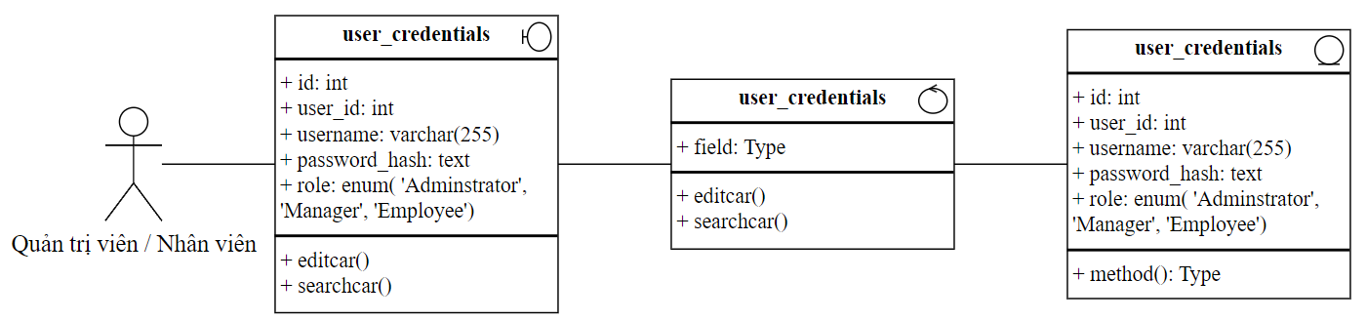
Hình 2. 8 Sơ đồ lớp Đăng nhập & Phân quyền

2.3.2. Sơ đồ lớp của đối tượng Xe
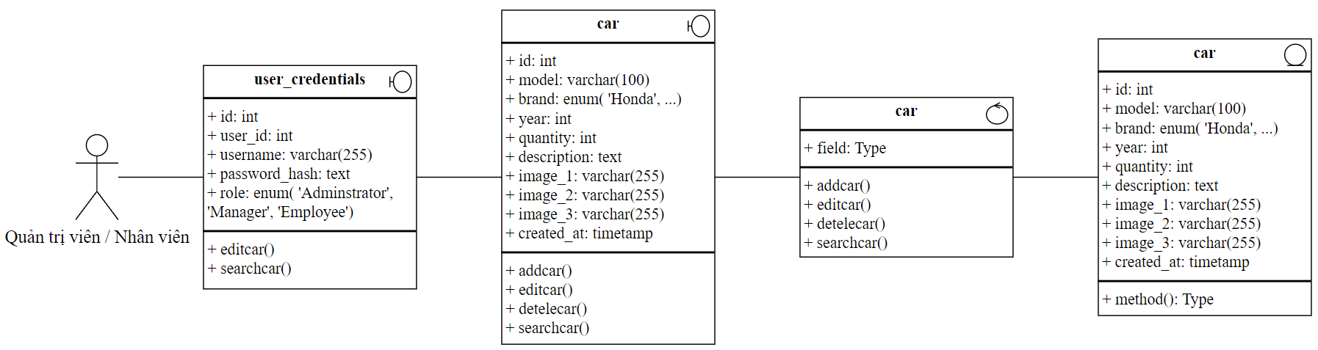
Hình 2. 9 Sơ đồ lớp Xe

2.3.3. Sơ đồ lớp của đối tượng Khách hàng
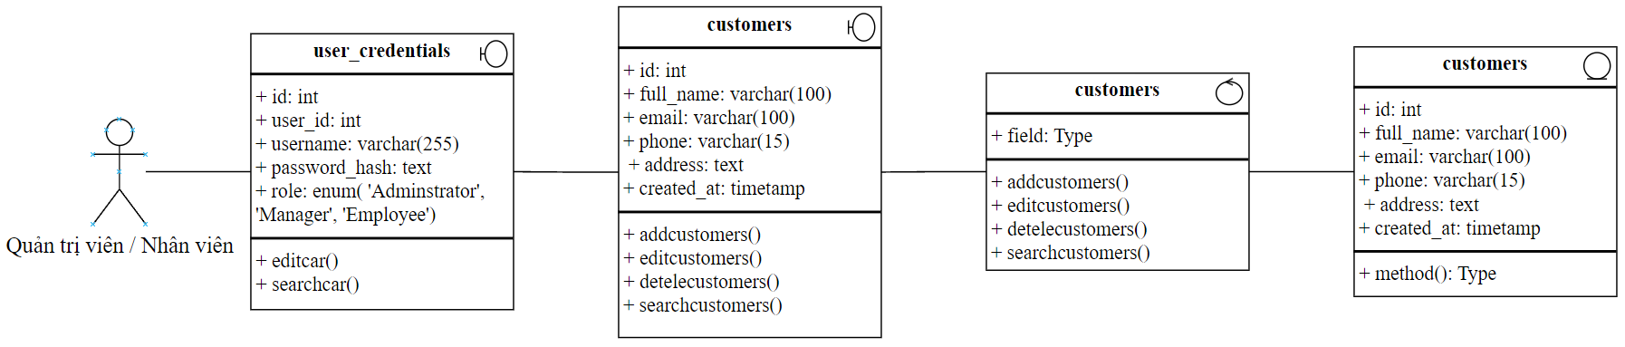
Hình 2. 10 Sơ đồ lớp Khách hàng

2.3.4. Sơ đồ lớp của đối tượng Hóa đơn
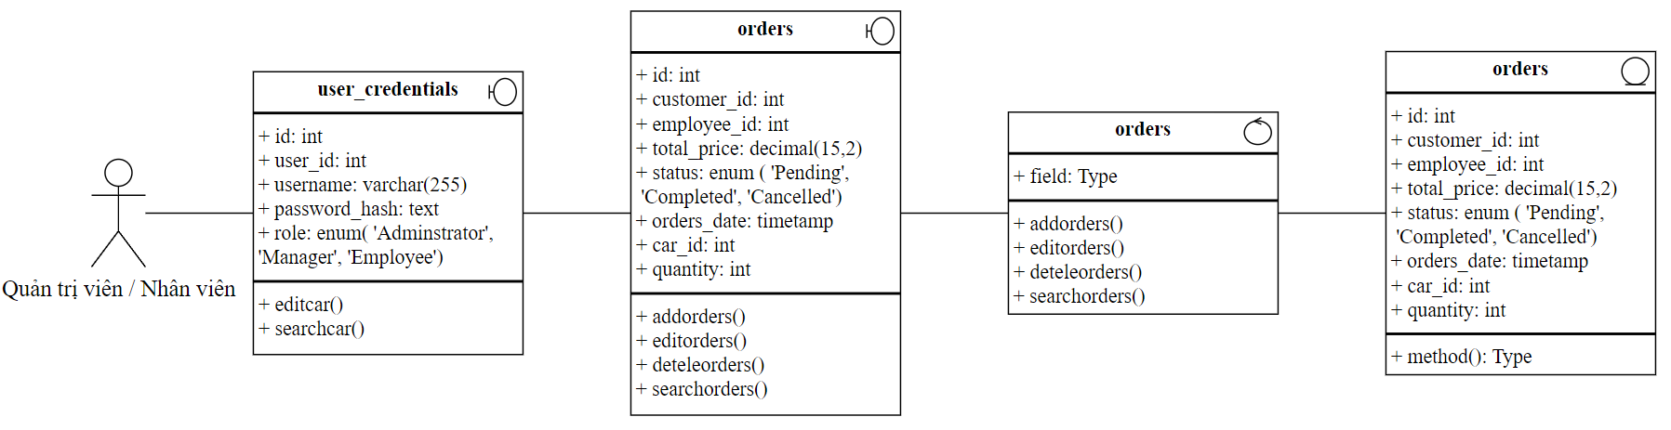
Hình 2. 11 Sơ đồ lớp Hóa đơn

2.3.5. Sơ đồ lớp của đối tượng Người dùng
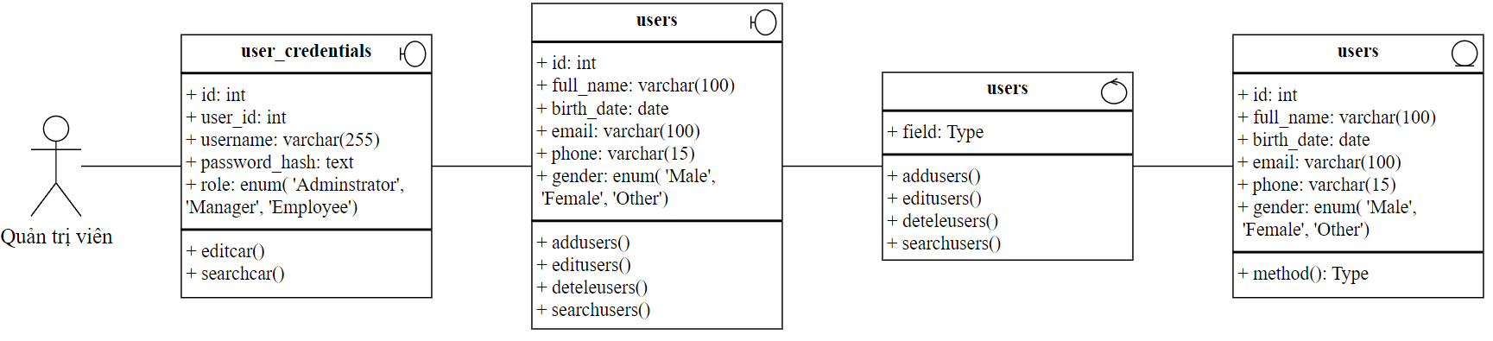
Hình 2. 12 Sơ đồ lớp Người dùng

2.3.6. Sơ đồ lớp của đối tượng Báo cáo & Thống kê
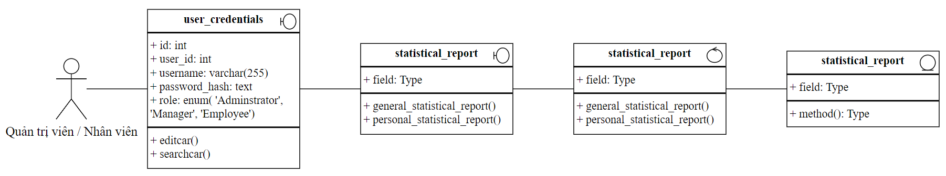
Hình 2. 13 Sơ đồ lớp Báo cáo & Thống kê

2.4. Thiết kế cơ sở dữ liệu

2.4.1. Mô hình quan hệ thực thể - ERD
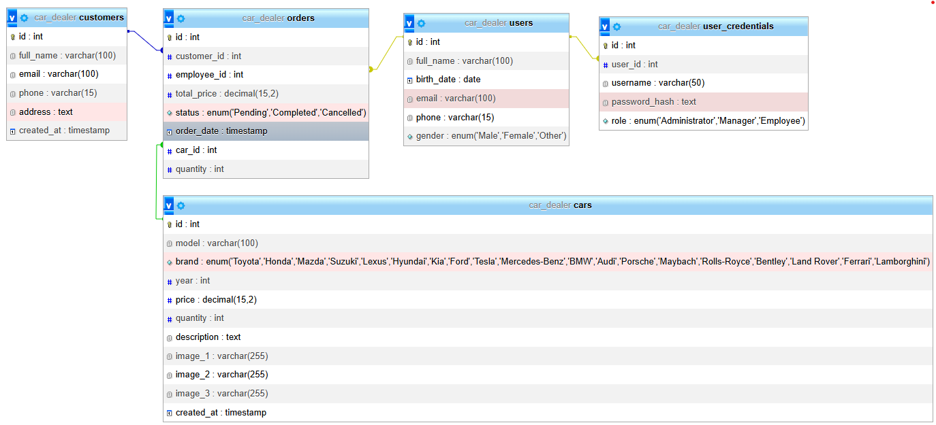
Hình 2. 14 Mô hình quan hệ cơ sở dữ liệu quản lý đại lý xe hơi

2.4.2. Mô tả chi tiết các bảng và thuộc tính của chúng
Bảng 2. 11 Bảng cars
Tên thuộc tính | Kiểu dữ liệu | Mô tả | Khóa
id | INT | Mã định danh của xe | Khóa chính
model | VARCHAR(100) | Mẫu xe
brand | ENUM | Hãng xe
year | INT | Năm sản xuất
price | DECIMAL(15,2) | Giá bán
quantity | INT | Số lượng tồn kho
description | TEXT | Mô tả xe
image_1 | VARCHAR(255) | Hình ảnh 1
image_2 | VARCHAR(255) | Hình ảnh 2
image_3 | VARCHAR(255) | Hình ảnh 3
price | DECIMAL(15,2) | Giá bán
created_at | TIMESTAMP | Thời gian tạo

Bảng 2. 12 Bảng customers
Tên thuộc tính | Kiểu dữ liệu | Mô tả | Khóa
id | INT | Mã khách hàng | Khóa chính
full_name | VARCHAR(100) | Tên đầy đủ
email | VARCHAR(100) | Email khách hàng
phone | VARCHAR(15) | Số điện thoại
address | TEXT | Địa chỉ
created_at | TIMESTAMP | Thời gian tạo

Bảng 2. 13 Bảng orders
Tên thuộc tính | Kiểu dữ liệu | Mô tả | Khóa
id | INT | Mã đơn hàng | Khóa chính
customer_id | INT | Mã khách hàng | Khóa ngoại (customers.id)
employee_id | INT | Mã nhân viên phụ trách | Khóa ngoại (users.id)
total_price | DECIMAL(15,2) | Tổng giá trị đơn hàng
status | ENUM | Trạng thái đơn hàng
order_date | TIMESTAMP | Ngày đặt hàng
car_id | INT | Mã xe đặt mua | Khóa ngoại (cars.id)
quantity | INT | Số lượng xe

Bảng 2. 14 Bảng users
Tên thuộc tính | Kiểu dữ liệu | Mô tả | Khóa
id | INT | Mã người dùng | Khóa chính
full_name | VARCHAR(100) | Tên đầy đủ
birth_date | DATE | Ngày sinh
email | VARCHAR(100) | Email người dùng
phone | VARCHAR(15) | Số điện thoại
gender | ENUM | Giới tính

Bảng 2. 15 Bảng user_credentials
Tên thuộc tính | Kiểu dữ liệu | Mô tả | Khóa
id | INT | Mã định danh | Khóa chính
user_id | INT | Mã người dùng | Khóa ngoại (users.id)
username | VARCHAR(50) | Tên đăng nhập
password_hash | TEXT | Mật khẩu đã mã hóa
role | ENUM | Vai trò người dùng

2.5. Cấu trúc và tổ chức mã nguồn
Bảng 2. 16 Bảng mô tả chi tiết mã nguồn ứng dụng quản lý đại lý xe hơi
Tên file | Mô tả chi tiết chức năng
app/auth/change_password.py | Đặt lại mật khẩu người dùng
app/auth/login.py | Xác thực, đăng nhập vào hệ thống
app/back_end/be_form_car.py | Form xem hình ảnh của xe
app/front_end/fe_form_car.py | Form thêm, sửa, xóa, tìm kiếm thông tin xe
app/pages/form_customers.py | Form thêm, sửa, xóa, tìm kiếm thông tin khách hàng
app/pages/form_info.py | Form sửa thông tin cá nhân người dùng
app/pages/form_orders.py | Form thêm, sửa, xóa, tìm kiếm thông tin hóa đơn
app/pages/form_primary.py | Form chính phân quyền, Administrator có full quyền, Employee không thể sửa người dùng
app/pages/form_report_employee.py | Form thống kê báo cáo cá nhân của nhân viên
app/pages/form_report_statistics.py | Form thống kê báo cáo tổng thể hệ thống
app/pages/form_users.py | Form thêm, sửa, xóa, tìm kiếm thông tin người dùng
app/errors.log | File ghi lại các lỗi phát sinh trong hệ thống
app/main.py | Khởi chạy ứng dụng, mở form đăng nhập
core/config.py | Chứa thông tin phiên bản, cấu hình của ứng dụng
core/database.py | Kết nối và quản lý các truy vấn đến cơ sở dữ liệu
core/db_auth.py | Logic và truy vấn cơ sở dữ liệu liên quan đến đăng nhập và đặt lại mật khẩu
core/db_cars.py | Logic và truy vấn cơ sở dữ liệu về quản lý xe (thêm, sửa, xóa, tìm kiếm)
core/db_customers.py | Logic và truy vấn cơ sở dữ liệu về khách hàng
core/db_orders.py | Logic và truy vấn cơ sở dữ liệu về quản lý hóa đơn
core/db_report_statistics.py | Logic và truy vấn cơ sở dữ liệu phục vụ các báo cáo thống kê tổng thể và cá nhân
core/db_users.py | Logic và truy vấn cơ sở dữ liệu quản lý người dùng
core/function.py | Hàm kiểm tra độ mạnh mật khẩu, ký tự cấm, và các import bị cấm
core/utils.py | Chứa các hàm tiện ích như căn giữa cửa sổ giao diện Tkinter

CHƯƠNG III. KẾT QUẢ THỰC NGHIỆM CHƯƠNG TRÌNH

3.1. Chức năng Đăng nhập
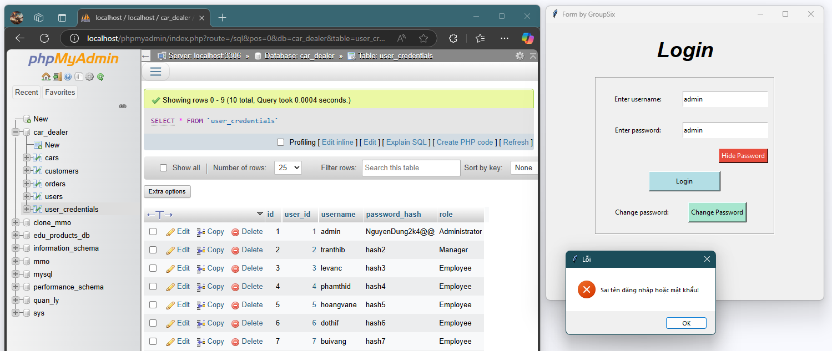
Hình 3. 1 Đăng nhập sai mật khẩu

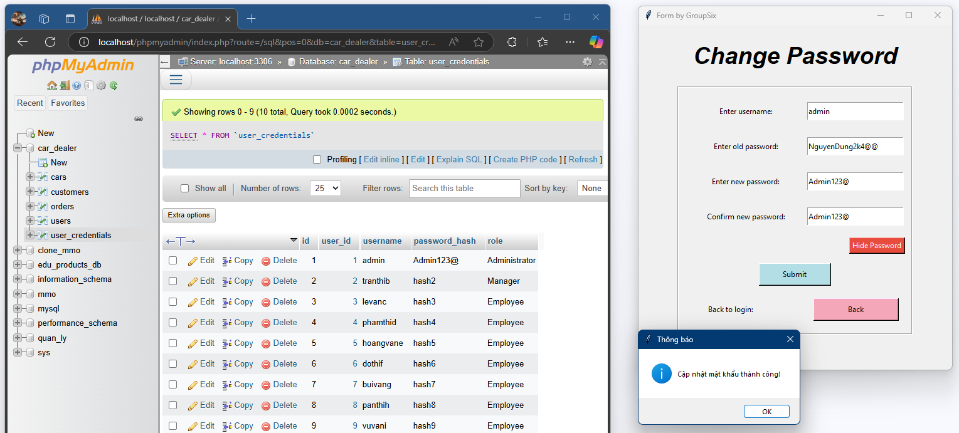
Hình 3. 2 Cập nhật mật khẩu thành công

3.2. Chức năng Quản lý xe
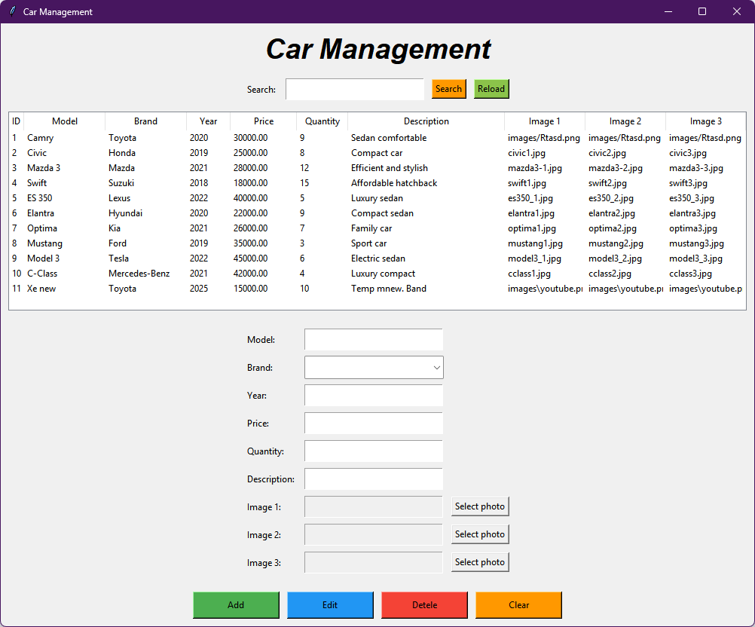
Hình 3. 3 Giao diện quản lý thông tin xe
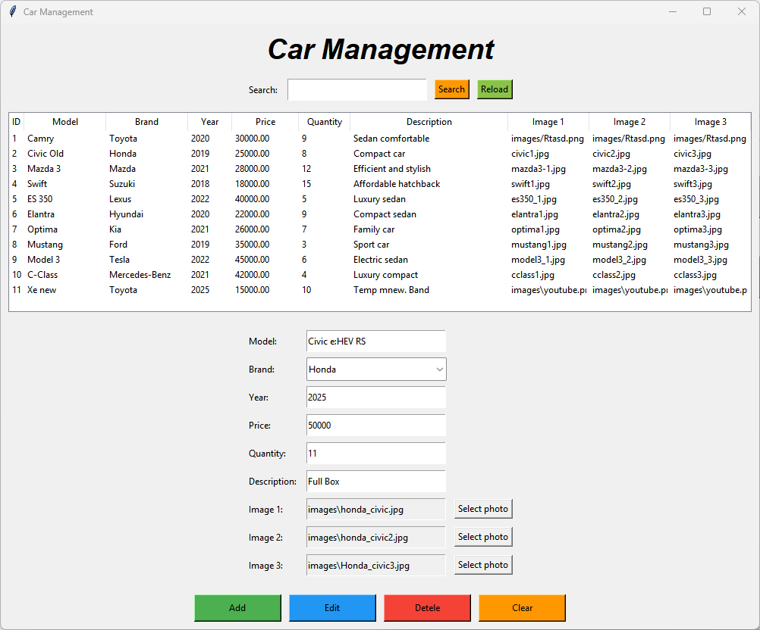
Hình 3. 4 Giao diện trước khi thêm xe mới
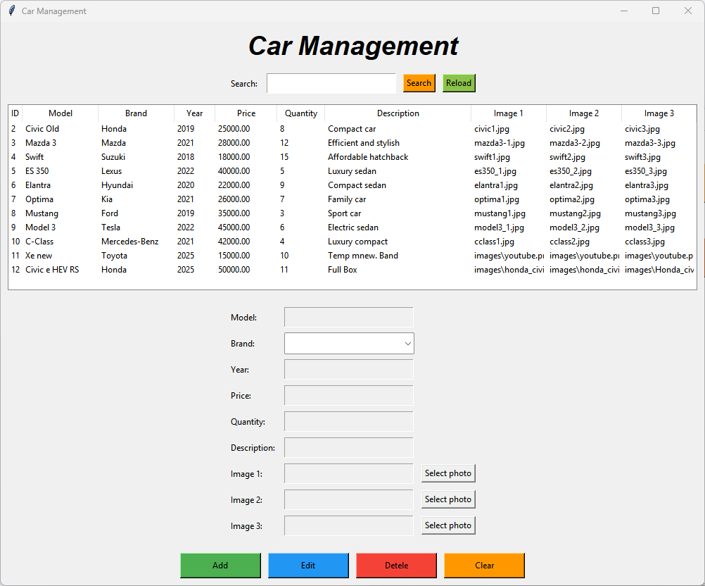
Hình 3. 5 Giao diện sau khi thêm xe mới
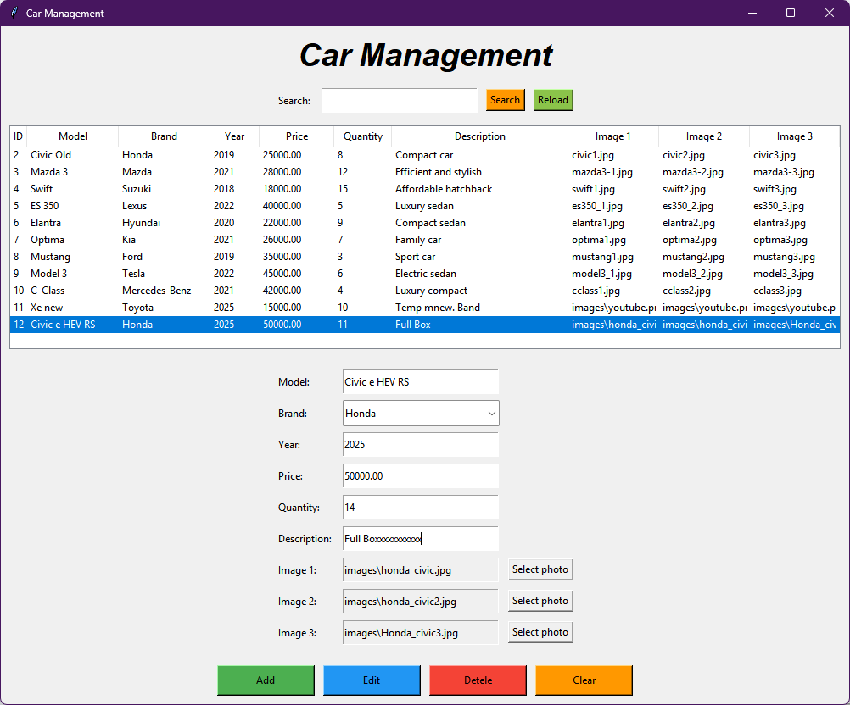
Hình 3. 6 Giao diện trước khi thêm sửa thông tin xe
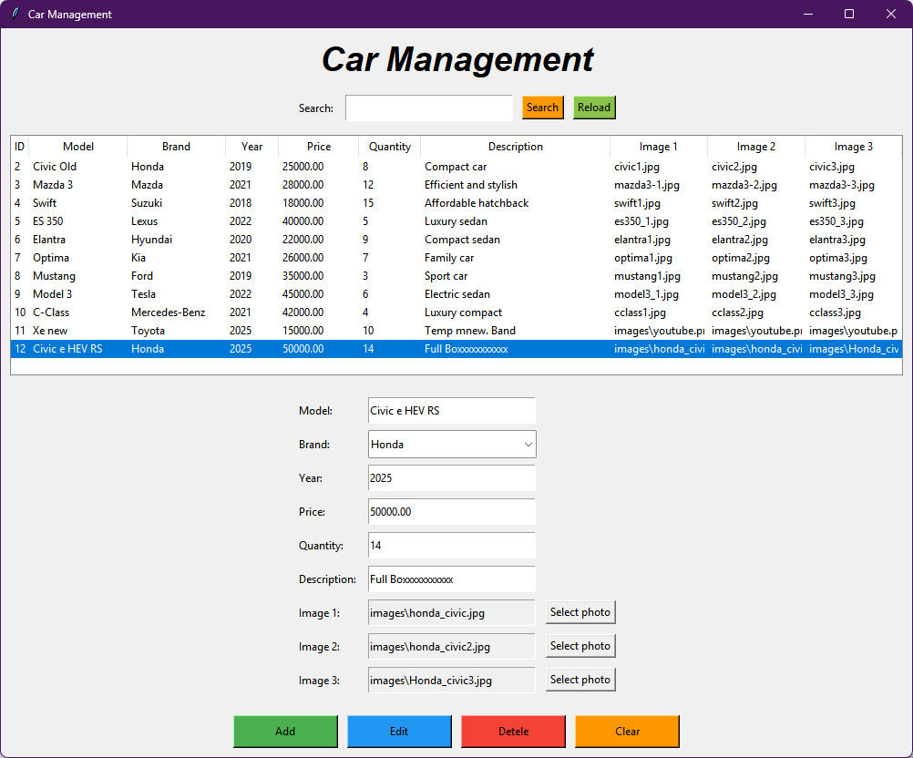
Hình 3. 7 Giao diện khi thêm sửa thông tin xe
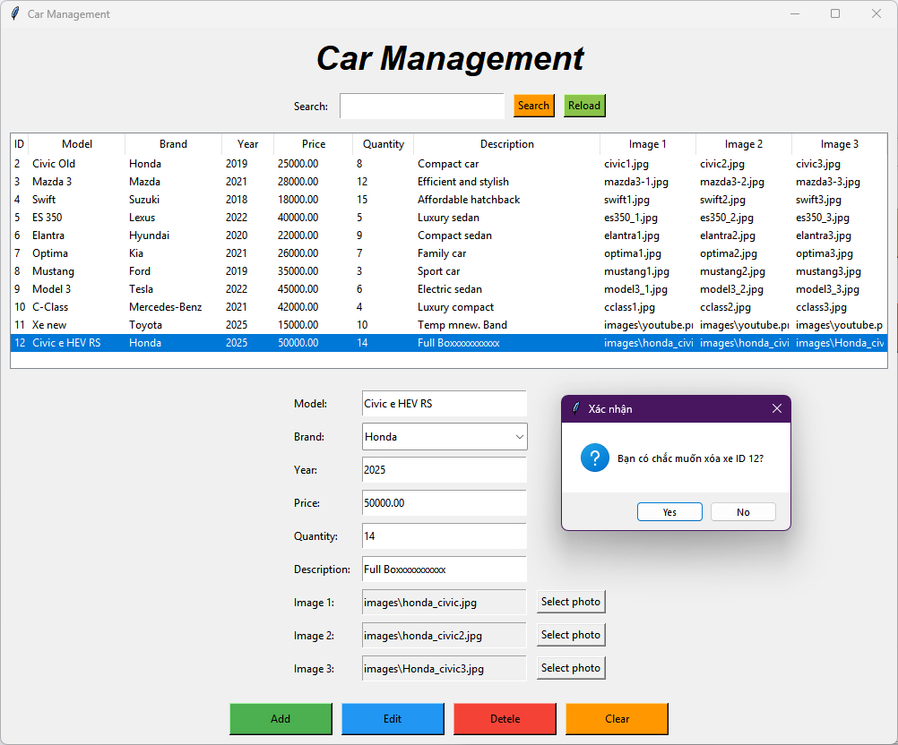
Hình 3. 8 Giao diện khi xóa xe
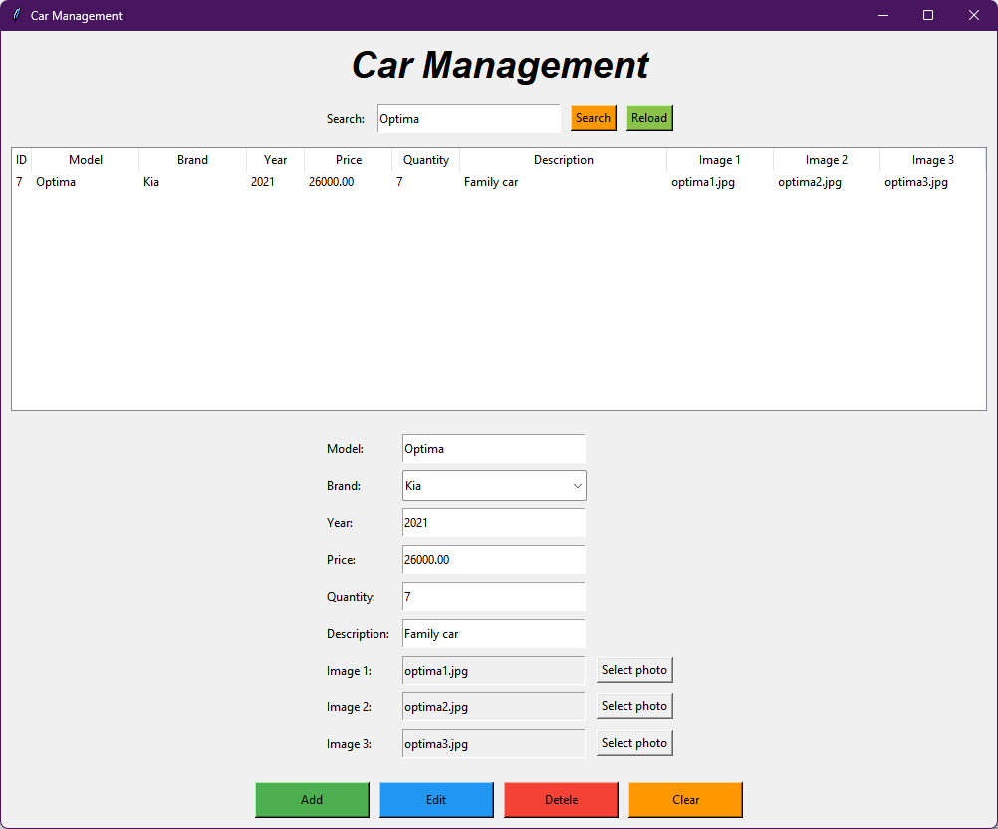
Hình 3. 9 Giao diện sau khi thêm tìm kiếm thông tin xe

3.3. Chức năng Quản lý khách hàng
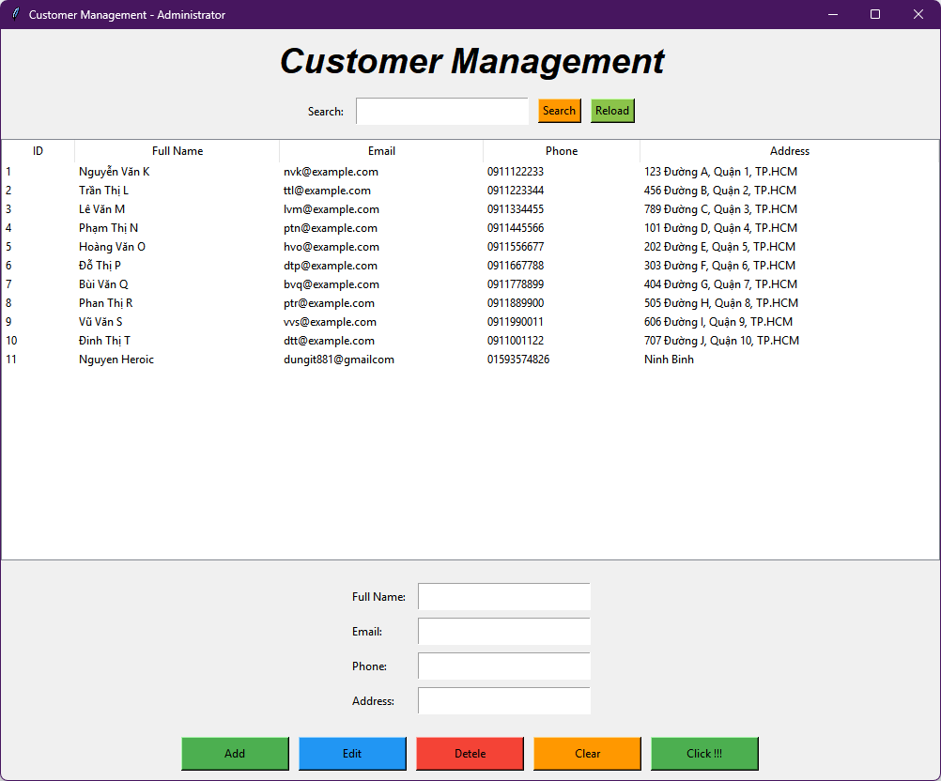
Hình 3. 10 Giao diện quản lý thông tin khách hàng
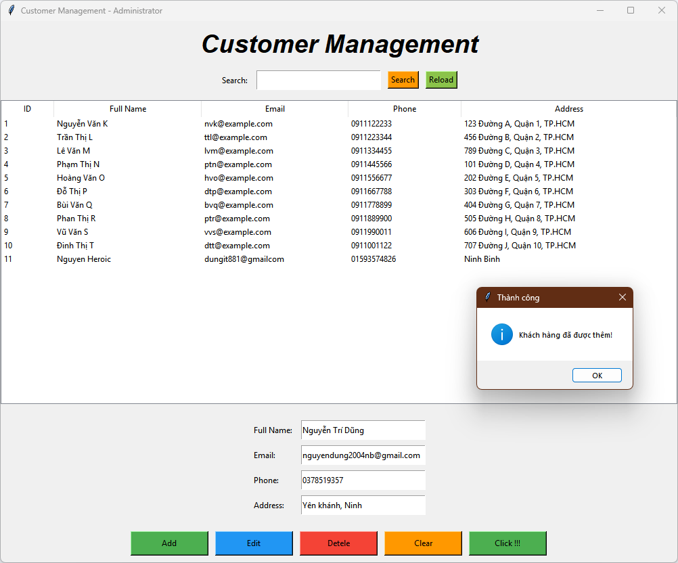
Hình 3. 11 Giao diện sau khi thêm khách hàng
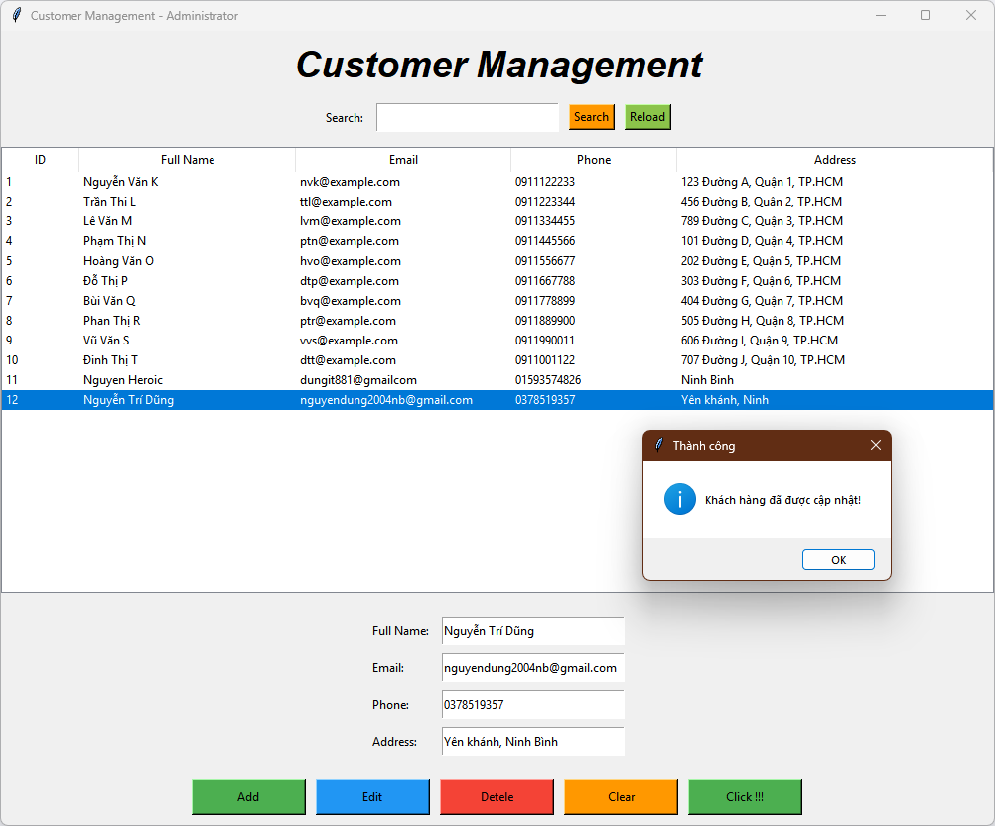
Hình 3. 12 Giao diện sau khi sửa khách hàng
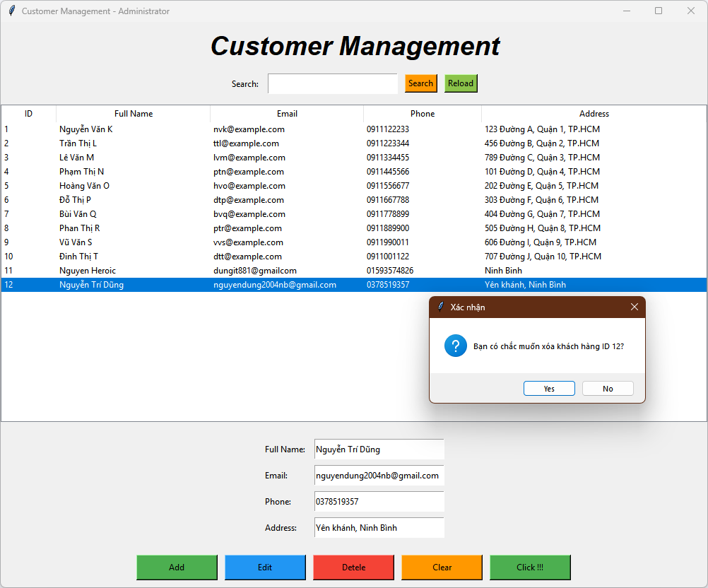
Hình 3. 13 Giao diện sau khi xóa khách hàng
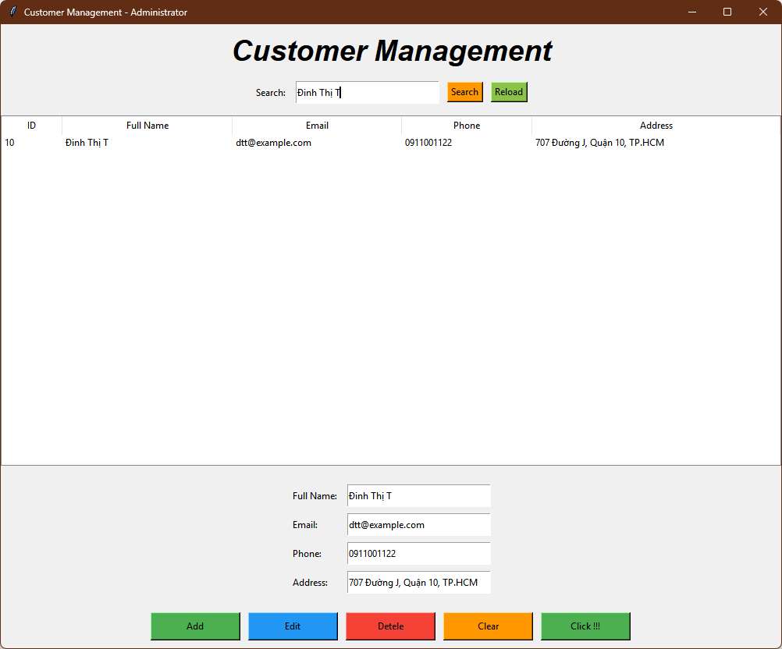
Hình 3. 14 Giao diện sau khi tìm kiếm thông tin khách hàng

3.4. Chức năng Quản lý hóa đơn
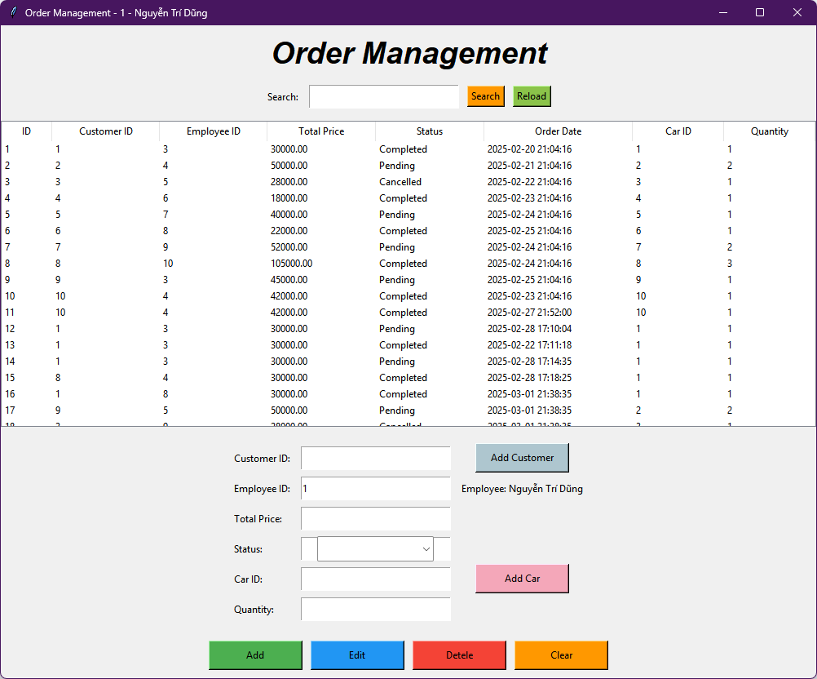
Hình 3. 15 Giao diện quản lý thông tin hóa đơn

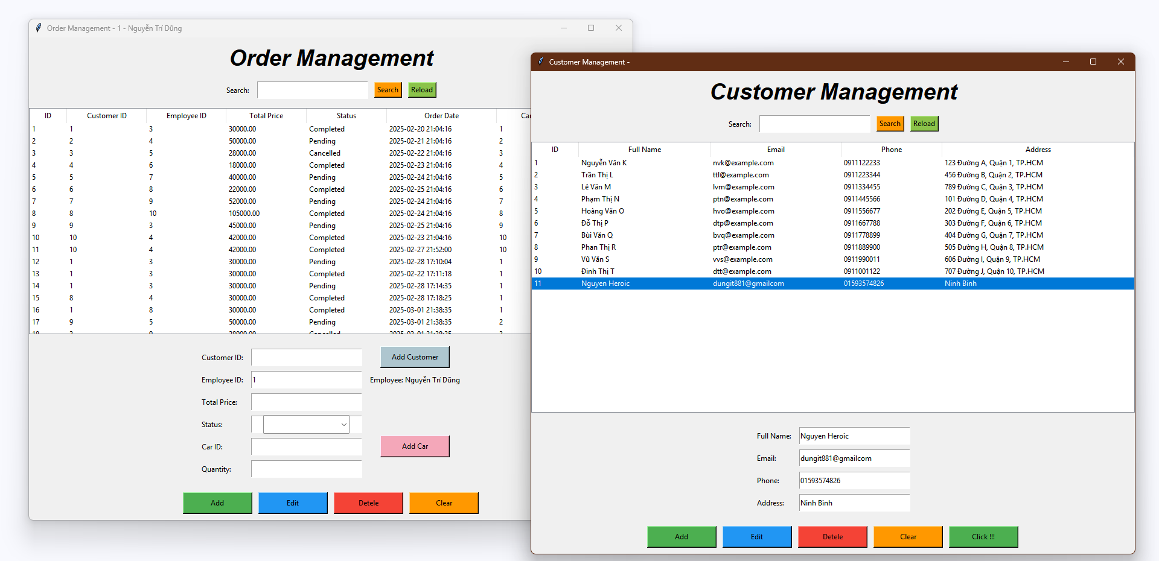
Hình 3. 16 Giao diện khi thêm khách hàng
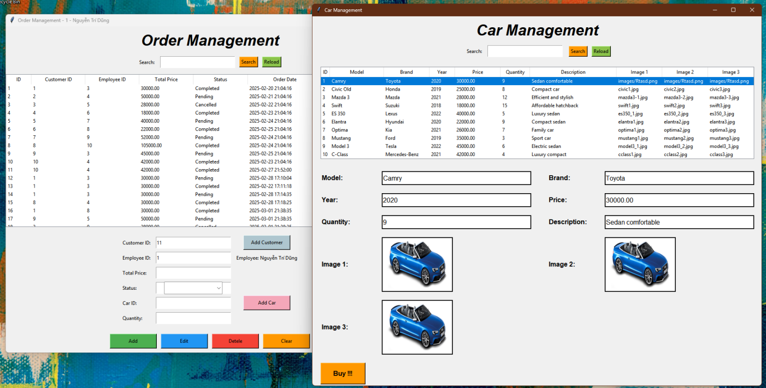
Hình 3. 17 Giao diện khi thêm xe

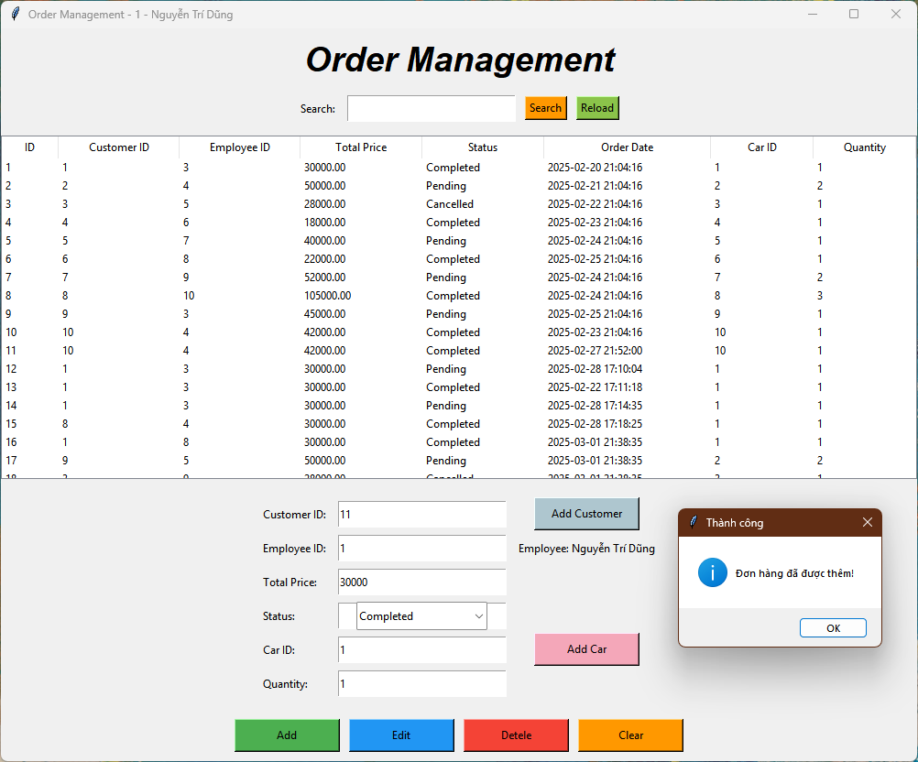
Hình 3. 18 Giao diện khi thêm hóa đơn
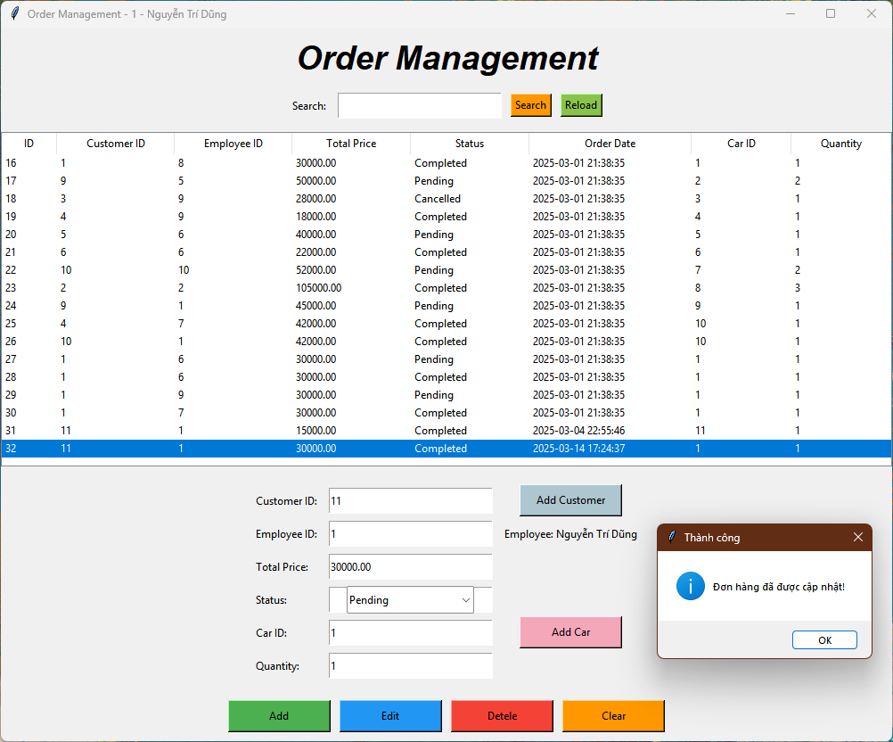
Hình 3. 19 Giao diện khi sửa hóa đơn
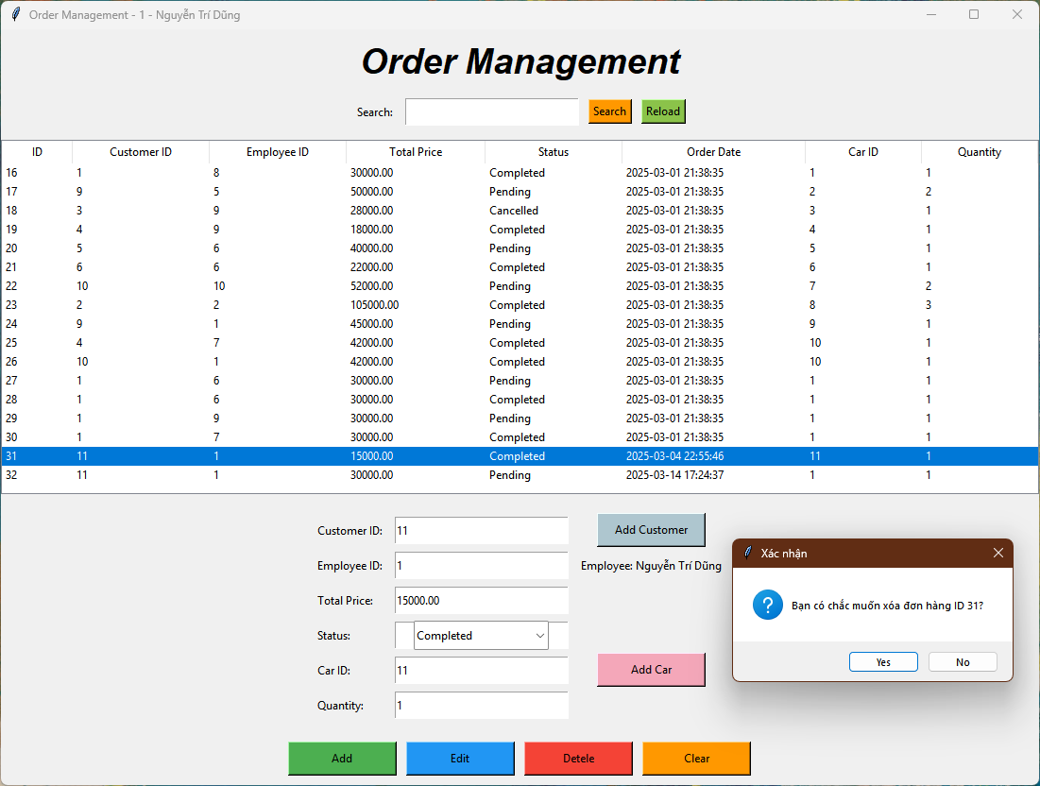
Hình 3. 20 Giao diện khi xóa hóa đơn

3.5. Chức năng Quản lý người dùng
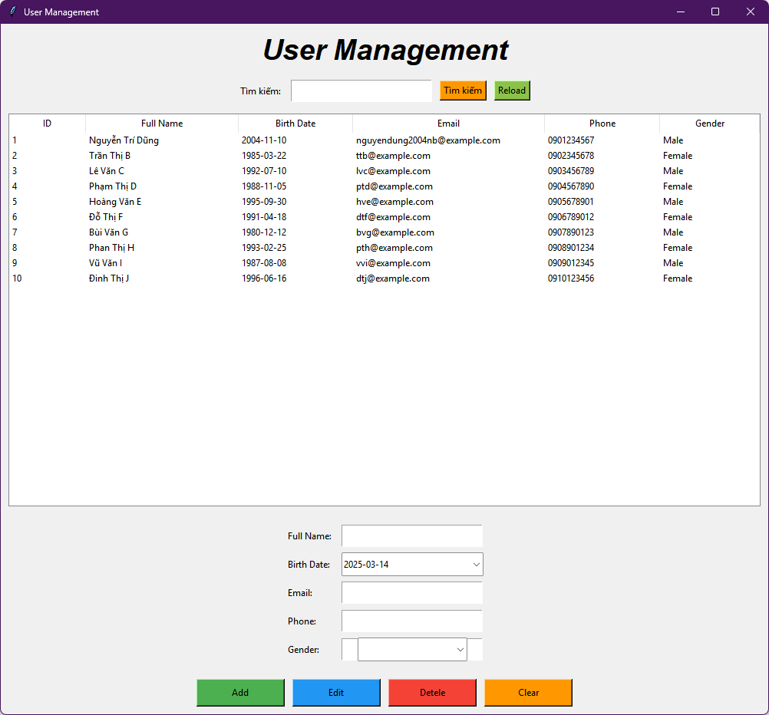
Hình 3. 21 Giao diện quản lý thông tin người dùng
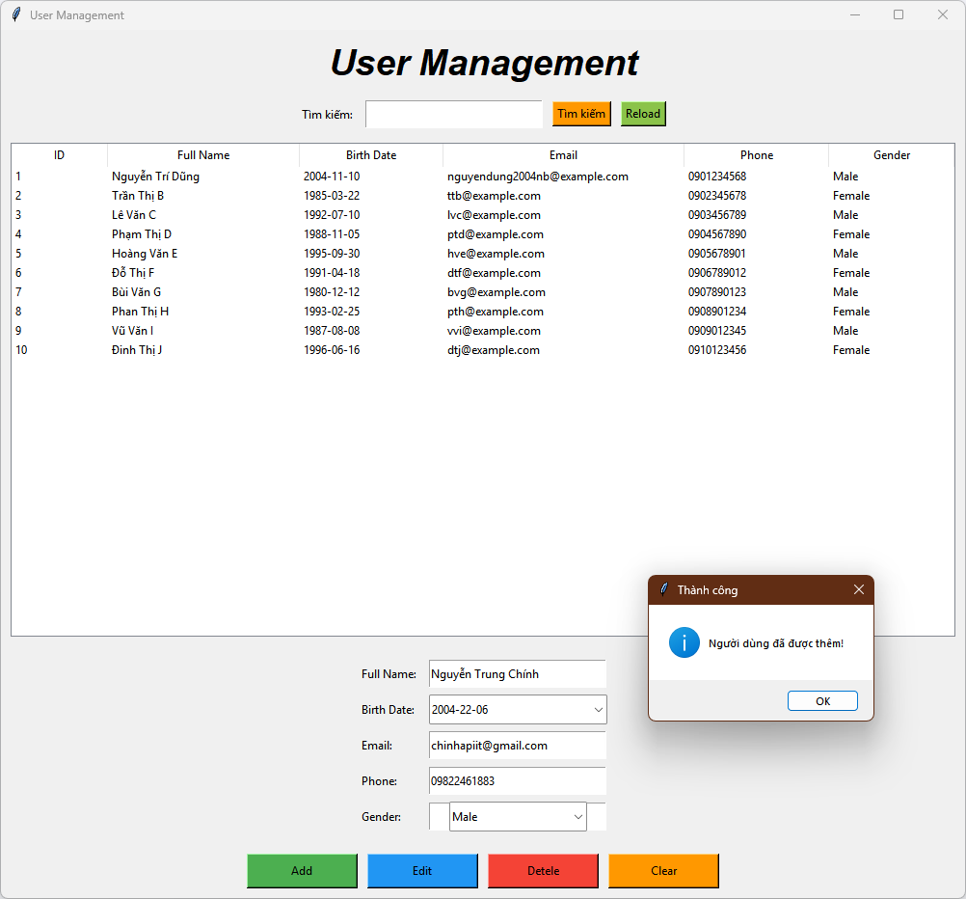
Hình 3. 22 Giao diện sau khi thêm
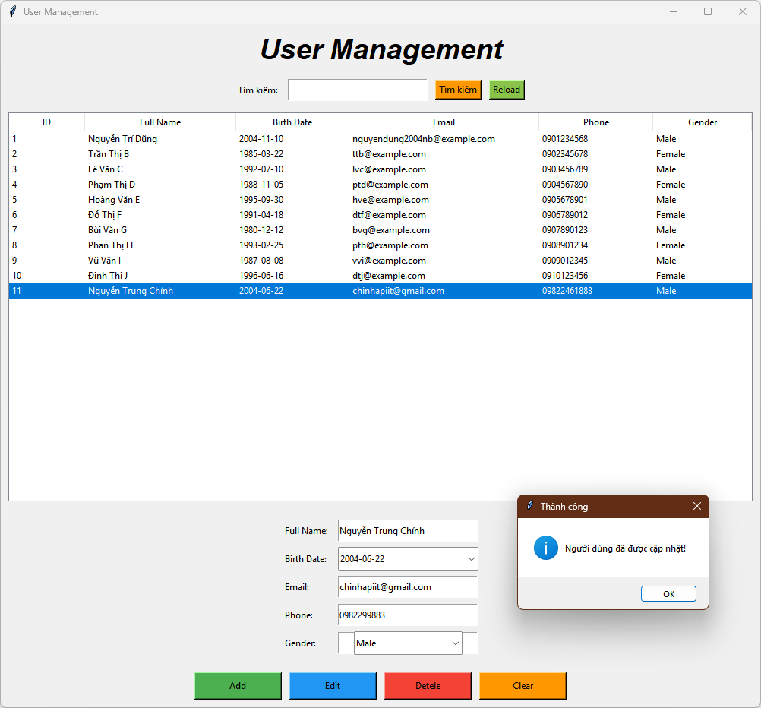
Hình 3. 23 Giao diện sau khi sửa
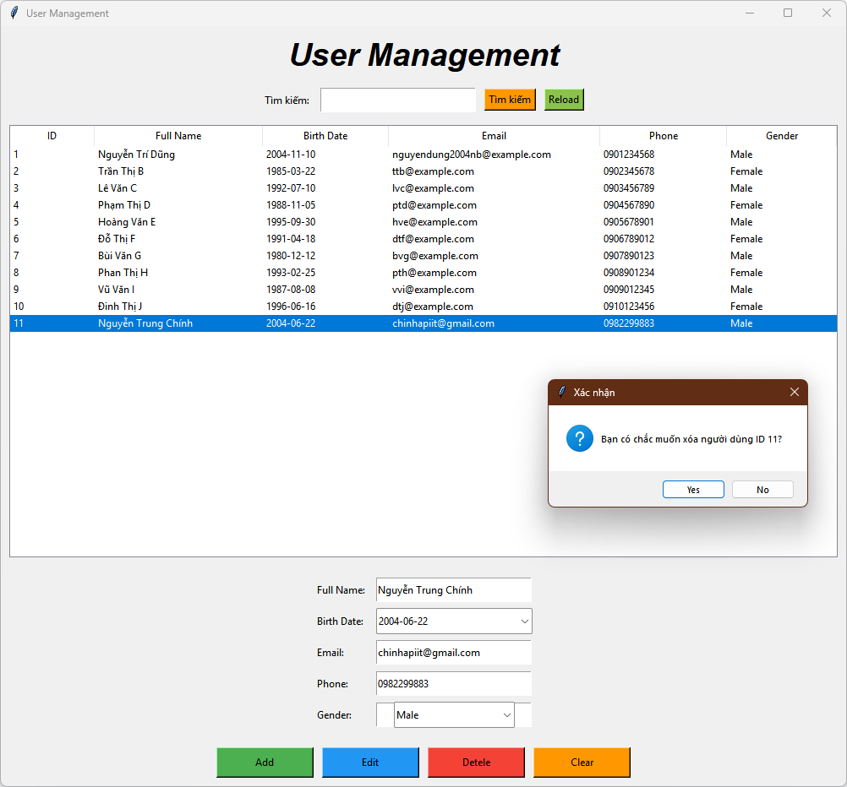
Hình 3. 24 Giao diện sau khi xóa
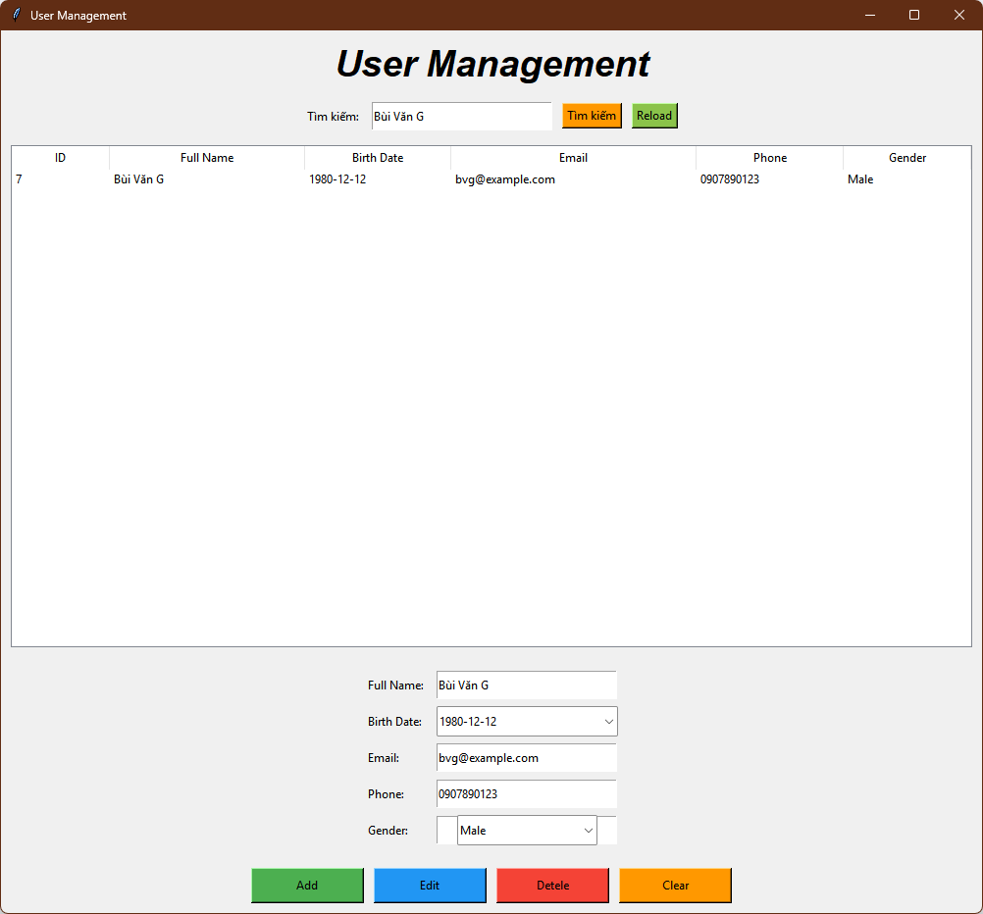
Hình 3. 25 Giao diện sau khi tìm kiếm

3.6. Chức năng Báo cáo & Thống kê
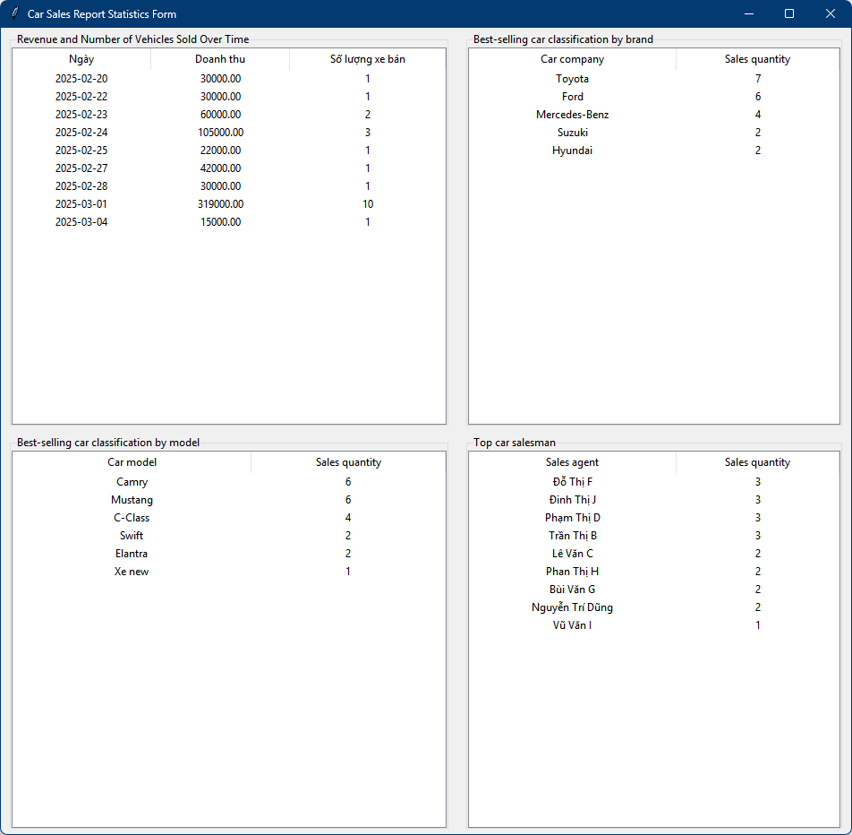
Hình 3. 26 Giao diện báo cáo tổng thể của Adminstator
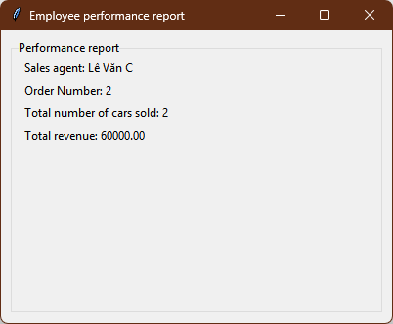
Hình 3. 27 Giao diện quản lý thông tin báo cáo cá nhân

3.7. Chức năng Phân quyền
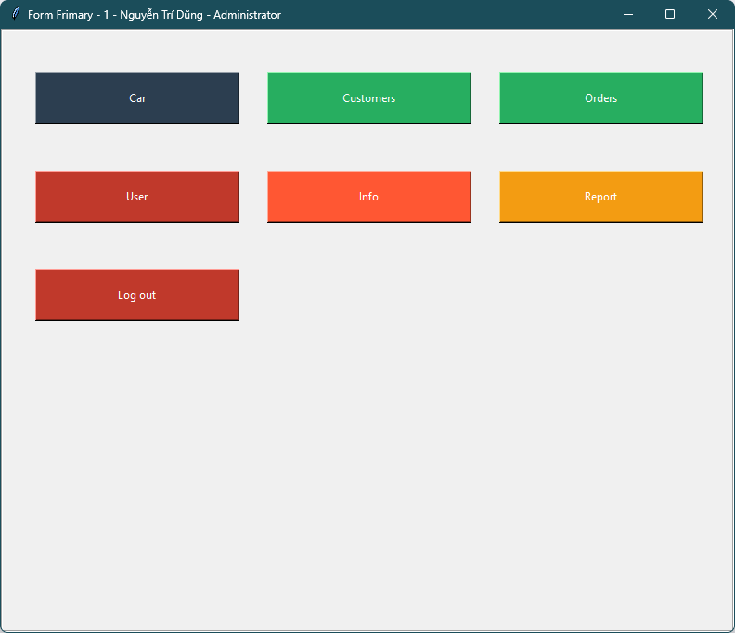
Hình 3. 28 Giao diện chính của Adminstator với full quyền
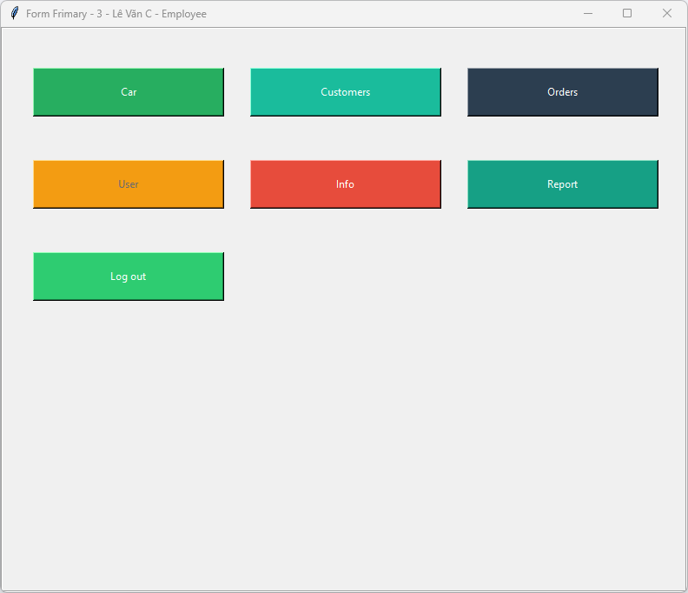
Hình 3. 29 Giao diện chính của Employee bị hạn chế quyền

3.8 Chức năng thay đổi thông tin cá nhân
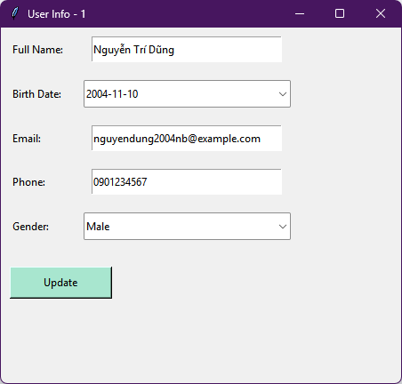
Hình 3. 30 Giao diện chính sửa thông tin cá nhân

KẾT LUẬN

Kết quả đạt được
Sau quá trình nghiên cứu và phát triển, nhóm đã hoàn thành xây dựng phần mềm quản lý đại lý xe hơi với các chức năng chính sau:
- Hệ thống đăng nhập và phân quyền: Hỗ trợ đăng nhập an toàn, phân quyền người
dùng theo vai trò như quản trị viên, nhân viên bán hàng và kế toán.
- Quản lý tài khoản người dùng: Cho phép thêm mới, chỉnh sửa, xóa và tìm kiếm tài
khoản người dùng, đảm bảo tính bảo mật và kiểm soát quyền truy cập.
- Quản lý danh mục xe: Cung cấp giao diện và chức năng cho phép thêm mới, chỉnh
sửa, xóa và tìm kiếm xe theo các tiêu chí như hãng xe, dòng xe, giá cả, năm sản xuất.
- Quản lý thông tin khách hàng: Hỗ trợ lưu trữ, chỉnh sửa, xóa và tìm kiếm thông tin
khách hàng, giúp theo dõi lịch sử mua hàng và chăm sóc khách hàng hiệu quả.
- Quản lý hóa đơn mua bán: Hệ thống cho phép tạo mới, chỉnh sửa, xóa và tìm kiếm
hóa đơn, đảm bảo minh bạch và chính xác trong giao dịch.
- Quản lý người dùng: Bao gồm danh sách nhân viên, phân quyền và các thao tác
CRUD trên thông tin nhân viên.
- Hệ thống báo cáo và thống kê: Cung cấp báo cáo doanh số, số lượng xe bán ra,
doanh thu theo tháng, quý, năm và theo từng loại xe, hỗ trợ theo dõi tình hình kinh doanh và ra quyết định.

Hướng phát triển trong tương lai
Để nâng cao chất lượng và mở rộng phạm vi ứng dụng của phần mềm, nhóm đề xuất một số hướng phát triển trong tương lai:
- Tích hợp AI vào phân tích dữ liệu: Sử dụng trí tuệ nhân tạo để phân tích xu hướng
mua xe, dự báo nhu cầu thị trường và tối ưu hóa chiến lược kinh doanh.
- Phát triển ứng dụng di động: Xây dựng ứng dụng trên nền tảng Android và iOS để
hỗ trợ quản lý từ xa và tăng tính tiện lợi cho người dùng.
- Nâng cấp giao diện người dùng (UI/UX): Cải thiện trải nghiệm người dùng với giao
diện thân thiện, trực quan và tối ưu hóa trên nhiều thiết bị.
- Tích hợp hệ thống thanh toán trực tuyến: Hỗ trợ thanh toán qua ví điện tử, thẻ ngân
hàng, giúp khách hàng thực hiện giao dịch nhanh chóng và tiện lợi.
- Hỗ trợ đa ngôn ngữ: Mở rộng khả năng sử dụng phần mềm cho nhiều quốc gia bằng
cách hỗ trợ nhiều ngôn ngữ khác nhau.
- Cải thiện bảo mật hệ thống: Tăng cường các biện pháp bảo mật như xác thực hai
lớp (2FA), mã hóa dữ liệu để đảm bảo an toàn cho thông tin khách hàng và giao dịch.
Với những định hướng trên, phần mềm sẽ ngày càng hoàn thiện và đáp ứng tốt hơn nhu cầu quản lý đại lý xe hơi, góp phần nâng cao hiệu quả kinh doanh và trải nghiệm người dùng.

DANH MỤC THAM KHẢO

[1] HOSTVN. (n.d.). Phần mềm quản lý đại lý ô tô được doanh nghiệp sử dụng nhiều. HOSTVN Blog. Truy cập ngày 13 tháng 3 năm 2025, từ https://blog.hostvn.net/phan-mem/phan-mem-quan-ly-dai-ly-o-to-duoc-doanh-nghiep-su-dung-nhieu.html

[2] Shift Industry. (n.d.). Phần mềm quản lý đại lý ô tô. Shift Industry. Truy cập ngày 13 tháng 3 năm 2025, từ https://www.shiftindustry.com/vi-vn/auto-dealer-shop-software

[3] Motosoft. (n.d.). Trang chủ. Motosoft. Truy cập ngày 13 tháng 3 năm 2025, từ https://www.motosoft.vn/

[4] Hưng Phát Laptop. (n.d.). Python vẫn là ngôn ngữ lập trình phổ biến nhất. Hưng Phát Laptop. Truy cập ngày 13 tháng 3 năm 2025, từ https://hungphatlaptop.com/python-van-la-ngon-ngu-lap-trinh-pho-bien-nhat/

[5] Mstar Corp. (n.d.). Hệ quản trị cơ sở dữ liệu là gì? Các hệ quản trị CSDL phổ biến hiện nay. Mstar Corp. Truy cập ngày 13 tháng 3 năm 2025, từ https://mstarcorp.vn/he-quan-tri-co-so-du-lieu/

[6] Wikipedia contributors. (n.d.). Python (programming language). Wikipedia. Truy cập ngày 13 tháng 3 năm 2025, từ https://en.wikipedia.org/wiki/Python_%28programming_language%29

[7] Wikipedia contributors. (n.d.). MySQL. Wikipedia. Truy cập ngày 13 tháng 3 năm 2025, từ https://en.wikipedia.org/wiki/MySQL

[8] Viblo. (n.d.). Laragon - Phần mềm thay thế XAMPP đáng dùng nhất. Viblo. Truy cập ngày 13 tháng 3 năm 2025, từ https://viblo.asia/p/laragon-phan-mem-thay-the-xampp-dang-dung-nhat-GrLZDDjnZk0

[9] Hành Trang Lập Trình. (n.d.). Laragon - Dễ dàng tạo môi trường dev Laravel trên Windows. Hành Trang Lập Trình. Truy cập ngày 13 tháng 3 năm 2025, từ https://hanhtranglaptrinh.net/laragon-de-dang-tao-moi-truong-dev-laravel-tren-windows/

